前 言
随着我国法制化的日趋健全和完善，安全生产监督管理体系也逐步向科学化、规范化、制度化发展，安全评价作为现代先进安全生产管理模式的主要内容之一越来越受到重视。“安全第一、预防为主、综合治理”是我们党和国家始终不渝的安全生产方针，开展安全评价正是突出“安全第一”、体现“预防为主”的一项重要工作，是“安全第一、预防为主、综合治理”安全生产方针在企业安全生产中的具体体现。安全评价不仅能有效地提高企业和生产设备的本质安全程度，而且可以为各级应急管理部门的决策和监督检查提供有力的技术支撑。
汇宇新材料（元谋）有限公司成立于2021年1月14日，注册资本：4560万元整，法定代表人：阮宇沛。项目位于云南省楚雄彝族自治州元谋县黄瓜园镇小雷宰工业园区。
产品主要为：泡沫箱。主体工程为泡沫箱发泡机系统、成型系统和冷却系统；辅助工程：主要包括原料及成品仓库、锅炉房、燃煤堆场、空压机、配电室、办公楼、员工宿舍、配电室、门卫室；公用工程：主要包括供水、供电、排水、道路、停车位等。
根据《中华人民共和国安全生产法》等国家相关安全生产法律、法规的规定，并按照应急管理部门的要求，该公司为了向应急管理部门提供安全监管依据，特委托昭通市鼎安科技有限公司承担该公司的安全现状评价工作。
在接受汇宇新材料（元谋）有限公司的安全现状评价工作的委托之后，我公司立即组成安全评价组，组织评价人员投入到该项目的安全评价工作中。经过评价组现场的情况调查和资料调研，编写了本安全现状评价报告。
在本安全现状评价报告的编写过程中，得到楚雄州应急管理局、元谋县应急管理局、汇宇新材料（元谋）有限公司有关领导和技术人员的大力支持，同时引用了一些专家学者的研究成果和技术资料，在此一并表示感谢！
目 录
第1章 编制说明 1
1.1安全评价的目的 1
1.2安全评价依据 1
1.2.1法律法规 1
1.2.2行政法规 2
1.2.3部门规章 2
1.2.4地方有关法规文件 4
1.2.5国家标准 5
1.2.6行业标准 6
1.2.7建设项目技术资料 7
1.3评价对象及范围 7
1.4评价原则 7
1.5评价程序 8
1.6评价基准日 8
1.7评价报告使用权声明 9
第2章 企业及项目概况 10
2.1企业简介 10
2.2项目概况 10
2.2.1项目地理位置 10
2.2.2项目周边情况 12
2.2.3气象条件 12
2.2.4地质条件 13
2.3总图布置 14
2.3.1总平面布置 14
2.3.2厂内运输 15
2.4生产工艺 15
2.4.1生产规模及产品 15
2.4.2主要原辅料及能耗 15
2.4.3生产工艺简述 16
2.4.4主要生产设备 17
2.4.5厂外运输 19
2.5公用工程及辅助工程 19
2.5.1给排水 19
2.5.2供配电 20
2.5.3防雷防静电 20
2.5.4消防 20
2.5.5其他 21
2.6项目安全设施、措施 21
2.7安全管理现状 22
2.7.1工作制度 22
2.7.2 安全管理人员的设置 22
2.7.3劳动定员及安全组织机构 22
2.7.4安全管理制度、安全生产责任制及安全操作规程 23
2.7.5安全管理人员、特种设备作业人员持证上岗情况 25
2.7.6安全管理台账、记录 25
2.7.7安全生产资金投入 25
2.7.8劳动防护用品的配备 26
2.7.9安全警示、标志 26
2.7.10应急救援预案 26
2.7.11保险缴纳情况 27
2.7.12安全生产标准化建设及双重预防机制开展情况 27
2.7.13有限空间作业开展情况 27
2.7.14 安全生产情况 27
2.8现场照片 27
第3章 主要危险、有害因素辨识与分析 31
3.1辨识与分析的目的 31
3.2辨识与分析的依据 31
3.3辨识与分析的方法 32
3.4主要危险、有害物质及其特性 32
3.4.1危险、有害物质危险特性 32
3.4.2物质危险特性汇总表 35
3.4.3重点监管的危险化学品 35
3.4.4重点监管危险化工工艺辨识结果 36
3.4.5易制毒化学品、易制爆危险化学品辨识结果 36
3.5 危险、有害因素辨识 36
3.5.1厂址的危险有害因素辨识 36
3.5.2总平面布置的危险有害因素辨识 37
3.5.3设备设施的危险有害因素辨识 37
3.6危险、有害因素产生的原因 39
3.6.1运行失控与设备故障 39
3.6.2人员失误 39
3.6.3管理缺陷 39
3.6.4环境因素 39
3.7 生产过程危险因素 40
3.7.1 火灾 40
3.7.2压力容器爆炸 41
3.7.3 锅炉爆炸 41
3.7.4机械伤害 42
3.7.5中毒和窒息 42
3.7.6起重伤害 43
3.7.7高处坠落 43
3.7.8物体打击 43
3.7.9 触电 44
3.7.10车辆伤害 44
3.7.11坍塌 44
3.7.12灼烫 45
3.7.13噪声 45
3.7.14振动 45
3.8公辅设施的危险有害因素辨识 46
3.8.1 供配电系统危险、有害因素 46
3.8.2 给排水系统危险、有害因素 48
3.9检维修过程的危险有害因素辨识 50
3.10安全管理缺陷的危险有害因素辨识 51
3.11主要危险有害因素分布汇总表 52
3.12重大危险源辨识 53
3.12.1方法介绍 53
3.12.2重大危险源辨识 54
第4章 评价单元划分及评价方法选择 56
4.1安全评价单元划分 56
4.1.1评价单元划分原则 56
4.1.2评价单元划分依据 56
4.2评价单元划分结果 56
4.3评价方法的确定 57
4.4评价方法介绍 58
4.4.1安全检查表 58
4.4.2安全检查法 58
4.4.3事故树分析法 58
第5章 定性、定量评价 60
5.1厂址及总平面布置评价单元 60
5.1.1厂址及总平面布置安全检查表 60
5.1.2评价小结 64
5.2主要生产工艺评价单元 65
5.2.1安全检查表 65
5.2.2单元小结 68
5.3公用工程及辅助设施评价单元 68
5.3.1安全检查表法 68
5.3.2变、配电系统火灾爆炸子单元事故树分析 73
5.3.3单元小结 77
5.4常规防护设施评价单元 77
5.4.1常规防护设施和措施 77
5.4.2评价小结 80
5.5安全生产管理评价单元 80
5.5.1安全管理评价 81
5.5.2评价小结 84
5.6 重大事故隐患评价单元 84
5.7有限空间作业评价单元 86
第6章 主要存在问题及安全对策措施建议 89
6.1主要存在问题 89
6.2安全技术对策措施建议 89
6.3安全生产管理建议 91
第7章 安全现状评价结论 94
7.1主要危险、有害因素评价结果 94
7.1.1主要危险、有害因素 94
7.1.2本项目存在的主要危险、有害因素及存在部位 94
7.2需要重点防范和控制的危险、有害因素 95
7.3安全评价结论 95
第8章 与企业交换的意见 97
附件 98
附图 98

第1章 编制说明

1.1安全评价的目的
- 为安全监管部门提供检查依据；
- 企业通过评价确认在用的设备或设施的安全状态，确认该状态是否可以接受；
- 通过安全评价，促进企业的安全管理，发现和整改事故隐患，提高企业生产经营的本质安全程度；
- 通过对该公司生产过程中的危险、有害因素辨识，分析出可能存在的主要危险、有害因素及其产生危险、危害后果的主要条件；预测发生事故的可能性及其严重程度，并提出科学、合理、可行的安全对策措施建议；
- 通过安全评价，该企业可进一步全面了解和掌握企业安全生产条件和安全管理状况，并通过完善安全措施，提高企业本质安全程度，预防事故发生，保障人员的生命安全及企业的财产安全；
- 为该企业生产运行以及日常管理提供依据，为实现企业安全技术、安全管理的标准化和科学化创造条件，并为各级应急管理部门和行业主管部门实行安全监察、监督提供依据。

1.2安全评价依据

1.2.1法律法规
1.《中华人民共和国安全生产法》（中华人员共和国主席令第88号，全国人民代表大会常务委员会关于修改〈中华人民共和国安全生产法〉的决定，已由中华人民共和国第十三届全国人民代表大会常务委员会第二十九次会议于2021年6月10日通过，现予公布，自2021年9月1日起施行）；
2.《中华人民共和国劳动法》（中华人民共和国主席令第28号，2018年12月29日第二次修改）；
3.《中华人民共和国环境保护法》（中华人民共和国主席令第9号，自2015年1月1日起施行）；
4.《中华人民共和国职业病防治法》（中华人民共和国主席令第24号，2018年12月29日第三次修正）。
5.《中华人民共和国突发事件应对法》（国家主席令第25号，自2024年11月1日起施行）；
6.《中华人民共和国消防法》（国家主席令81号，自2021年4月29日起施行）；
7.《中华人民共和国特种设备安全法》（中华人民共和国主席令第4号，自2014年1月1日起施行）。

1.2.2行政法规
1．《国务院关于进一步加强企业安全生产工作的通知》（国发〔2010〕23号）；
2．《工伤保险条例》（中华人民共和国国务院令第586号修订，自2011年1月1日起施行）；
3．《特种设备安全监察条例》（国务院令第549号，2009年5月1日施行）；
4．《生产安全事故报告和调查处理条例》（国务院令第493号，2007年6月1日起施行）；
5.《危险化学品安全管理条例》(2002年1月26日中华人民共和国国务院令第344号公布 2013年12月7日修订)；
6.《生产安全事故应急条例》（国务院令第708号，2019年4月1日起实施）。

1.2.3部门规章
- 《工贸企业重大事故隐患判定标准》（应急管理部令第10号公布，自2023年5月15日起施行）；
- 《危险化学品目录（2022调整版）》；
- 《企业安全生产费用提取和使用管理办法》（财资〔2022〕136号）；
- 《生产经营单位安全培训规定》（国家安全生产监督管理总局令第3号，根据国家安全监管总局令第63号修正；根据国家安全监管总局令第80号修正）；
- 《生产安全事故罚款处罚规定》（2024年1月10日应急管理部令第14号公布，自2024年3月1日起施行）；
- 《安全生产违法行为行政处罚办法》（国家安全生产监督管理总局令第15号）；
- 《安全生产事故隐患排查治理暂行规定》（国家安全生产监督管理总局令第16号）；
- 《生产安全事故应急预案管理办法》（国家安全生产监督管理总局令第88号，应急管理部第2号修改，2019年9月1日起实施）；
- 《特种作业人员安全技术培训考核管理规定》（修订）（国家安全生产监督管理总局令第30号发布，根据国家安全监管总局令第63号修正，根据国家安全监管总局令第80号修正）；
- 《安全生产培训管理办法》（国家安全生产监督管理总局令第44号，根据国家安全监管总局令第63号第一次修正，根据国家安全监管总局令第80号第二次修正）；
- 《工贸企业有限空间作业安全规定》（应急管理部令第13号公布，自2024年1月1日起施行。）；
- 《国家安全监管总局关于修改〈生产安全事故报告和调查处理条例〉罚款处罚暂行规定等四部规章的决定》（国家安全生产监督管理总局令第77号）；
- 《建设工程消防设计审查验收管理暂行规定》（中华人民共和国住房和城乡建设部令第51号 自2020年6月1日起施行）；
- 《消防监督检查规定》（中华人民共和国公安部令第120号）；
- 《质检总局关于修订《特种设备目录》的公告》（国家质量监督检验检疫总局2014年第114号）；
- 《国家质量监督检验检疫总局关于修改〈特种设备作业人员监督管理办法〉的决定》（国家质量监督检验检疫总局第140号）；
- 《产业结构调整指导目录（2024年本）》（中华人民共和国国家发展和改革委员会令第7号）；
- 《部分工业行业淘汰落后生产工艺装备和产品指导目录（2010年本）》（中华人民共和国工业和信息化部公告工产业〔2010〕第122号）；
- 《防雷减灾管理办法（修订）》（中国气象局第24号令）；
- 《安全生产责任保险实施办法》（应急〔2025〕27号）。

1.2.4地方有关法规文件
- 《云南省安全生产条例》（云南省第十二届人民代表大会常务委员会第三十八次会议于2017年11月30日修订通过，2018年1月1日起施行）；
- 《云南省消防条例》（云南省十一届人大常委会公告第31号，自2011年1月1日起施行）；
- 《云南省安全生产事故调查暂行规定》（云南省人民政府办公厅2005年12月30日印发）；
- 《云南省人民政府贯彻落实国务院关于进一步加强企业安全生产工作通知的实施意见》（云政发〔2010〕157号）；
- 《云南省人民政府关于进一步加强安全生产工作的决定》（云政发〔2011〕229号）；
- 《云南省安全生产监督管理局关于全面推进全省冶金等工贸行业企业安全生产标准化建设的实施意见》（云安监管（2013）29号）。
- 《云南省生产经营单位安全生产主体责任规定》（云政规〔2022〕）4号。
- 《云南省生产安全事故应急办法》（2023年12月9日云南省人民政府令第227号公布，自2024年2月1日起施行）。

1.2.5国家标准
- 《工业企业设计卫生标准》（GBZ1-2010）；
- 《工业企业总平面设计规范》（GB50187-2012）；
- 《工业企业厂内铁路、道路运输安全规程》（GB4387-2008）；
- 《工业车辆 使用、操作与维护安全规范》（GB/T 36507-2023）
- 《工业企业噪声控制设计规范》（GB/T50087-2013）；
- 《工业建筑防腐蚀设计标准》（GB/T50046-2018）；
- 《建筑照明设计标准》（GB50034-2013）；
- 《厂矿道路设计规范》（GBJ 22-1987）；
- 《企业职工伤亡事故分类》（GB6441-1986）；
- 《生产过程危险和有害因素分类与代码》（GB/T13861-2022）；
- 《建筑设计防火规范（2018年版）》（GB50016-2014）；
- 《建筑防火通用规范》（GB 55037-2022）；
- 《建筑物防雷设计规范》（GB50057-2010）；
- 《建筑灭火器配置设计规范》（GB50140-2005）；
- 《消防设施通用规范》（GB 55036-2022）；
- 《建筑抗震设计规范》（GB50011-2010，2016年修订）
- 《建筑与市政工程抗震通用规范》GB 55002-2021）；
- 《室外排水设计标准》（GB50014-2021）；
- 《危险化学品重大危险源辨识》（GB18218-2018）；
- 《安全色》（GB2893-2008）；
- 《安全标志及其使用导则》（GB2894-2008）；
- 《图形符号 安全色和安全标志 第5部分：安全标志使用原则与要求》（GB/T 2893.5-2020）；
- 《消防安全标志 第1部分：标志》（GB 13495.1-2015）
- 《消防安全标志设置要求》（GB15630-1995）；
- 《用电安全导则》（GB/T 13869-2017）；
- 《电气设备安全设计导则》（GB/T25295-2010）；
- 《通用用电设备配电设计规范》（GB50055-2011）；
- 《供配电系统设计规范》（GB50052-2009）；
- 《低压配电设计规范》（GB50054-2011）；
- 《防止静电事故通用导则》（GB12158-2006）；
- 《机械安全 防护装置 固定式和活动式防护装置设计与制造一般要求》（GB/T 8196-2018）；
- 《起重机械安全规程 第1部分：总则》（GB/T6067.1-2010）
- 《锅炉房设计标准》（GB 50041—2020）；
- 《生产经营单位生产安全事故应急预案编制导则》（GB/T29639-2020）。

1.2.6行业标准
- 《安全评价通则》（AQ8001-2007）；
- 《危险场所电气防爆安全规范》（AQ3009-2007）；
- 《特种设备作业人员考核规则》（TSG Z6001-2019）；
- 《生产安全事故应急演练基本规范》（AQ/T9007-2019）；
- 《场（厂）内专用机动车辆安全技术规程》（TSG 81-2022）
- 其他有关的国家标准、规范。

1.2.7建设项目技术资料
- 汇宇新材料（元谋）有限公司的安全评价委托书；
- 汇宇新材料（元谋）有限公司提供的技术和管理资料；
- 其它企业提供相关的资料。

1.3评价对象及范围
评价对象：汇宇新材料（元谋）有限公司泡沫箱生产线。
本次安全现状评价的范围：汇宇新材料（元谋）有限公司泡沫箱生产线的生产作业场所及公用辅助设施，如：总平面布置、生产工艺、公用工程及生产设备设施现状、企业的安全生产管理等。
凡涉及项目的环境保护、职业卫生、消防、原辅材料和成品的厂外运输不在本次评价范围内，但在评价过程中会有所提及。有关这些方面的问题，企业在生产、经营过程中应严格执行国家相关法律、法规、标准和规范要求。

1.4评价原则
昭通市鼎安科技有限公司在对该项目进行安全现状评价工作中，始终坚持以下原则：
1.严格执行国家现行有关法律法规、标准、规章和规范的要求，对该企业进行科学、客观、公正、独立的安全评价；
2.采用可靠、适用的评价技术和评价方法对项目进行定性、定量评价，遵循针对性、技术可行性、经济合理性、可操作性的原则，提出消除或减弱危险、有害因素的技术和管理对策措施建议；
3.真实、准确地做出评价结论，并对在当时条件下做出的安全评价结果承担法律责任；
4.遵纪守法、恪守职业道德、诚实守信，对被评价对象的技术和商业秘密保密。

1.5评价程序
本项目安全现状评价工作程序如图1-1所示。评价工作分为三个阶段：
第一阶段为准备阶段，主要收集有关资料，进行初步的危险、危害因素识别，选择评价方法，编制评价大纲；
第二阶段为实施评价阶段，对工程安全情况进行类比调查，运用合适的评价方法进行定性及定量分析，提出安全对策措施；
第三阶段为安全评价报告的编制阶段，主要是汇总第二阶段所得到的各种资料、数据，综合分析提出结论与建议，完成本项目安全现状评价报告的编制。
安全评价的程序见下图所示：
图1-1 安全现状评价程序图

1.6评价基准日
评价基准日：2025年6月11日踏勘现场
复勘日期：2025年7月9日。

1.7评价报告使用权声明
本评价报告是受汇宇新材料（元谋）有限公司公开发表（安全评价技术研究成果除外）。

第2章 企业及项目概况

2.1企业简介
汇宇新材料（元谋）有限公司营业执照信息
社会信用代码：91532328MA6Q2N2753
企业名称：汇宇新材料（元谋）有限公司
类 型：有限责任公司(自然人投资或控股)
住所：云南省楚雄彝族自治州元谋县黄瓜园镇小雷宰工业园区
法定代表人：阮宇沛
注册资本：4560万元整
成立日期：2021年01月14日
营业期限：2021年01月14日 至 2071年01月13日
经营范围：一般项目：新型建筑材料制造（不含危险化学品）；建筑装饰材料销售；保温材料销售；耐火材料销售；包装材料及制品销售；隔热和隔音材料销售；石棉制品销售；防火封堵材料销售；新型膜材料制造；新型膜材料销售；石墨及碳素制品销售；塑料包装箱及容器制造；塑料制品销售；纸制品制造；纸制品销售；运输货物打包服务；包装服务。（除依法须经批准的项目外，凭营业执照依法自主开展经营活动）许可项目：道路货物运输（不含危险货物）。（依法须经批准的项目，经相关部门批准后方可开展经营活动，具体经营项目以相关部门批准文件或许可证件为准）。

2.2项目概况

2.2.1项目地理位置
汇宇新材料（元谋）有限公司位于云南省楚雄彝族自治州元谋县黄瓜园镇小雷宰工业园区，厂区中心的地理坐标为东经101.821520°，北纬25.857981°，厂区道路与工业园区道路相连，交通较为便利。详见图 2-1。

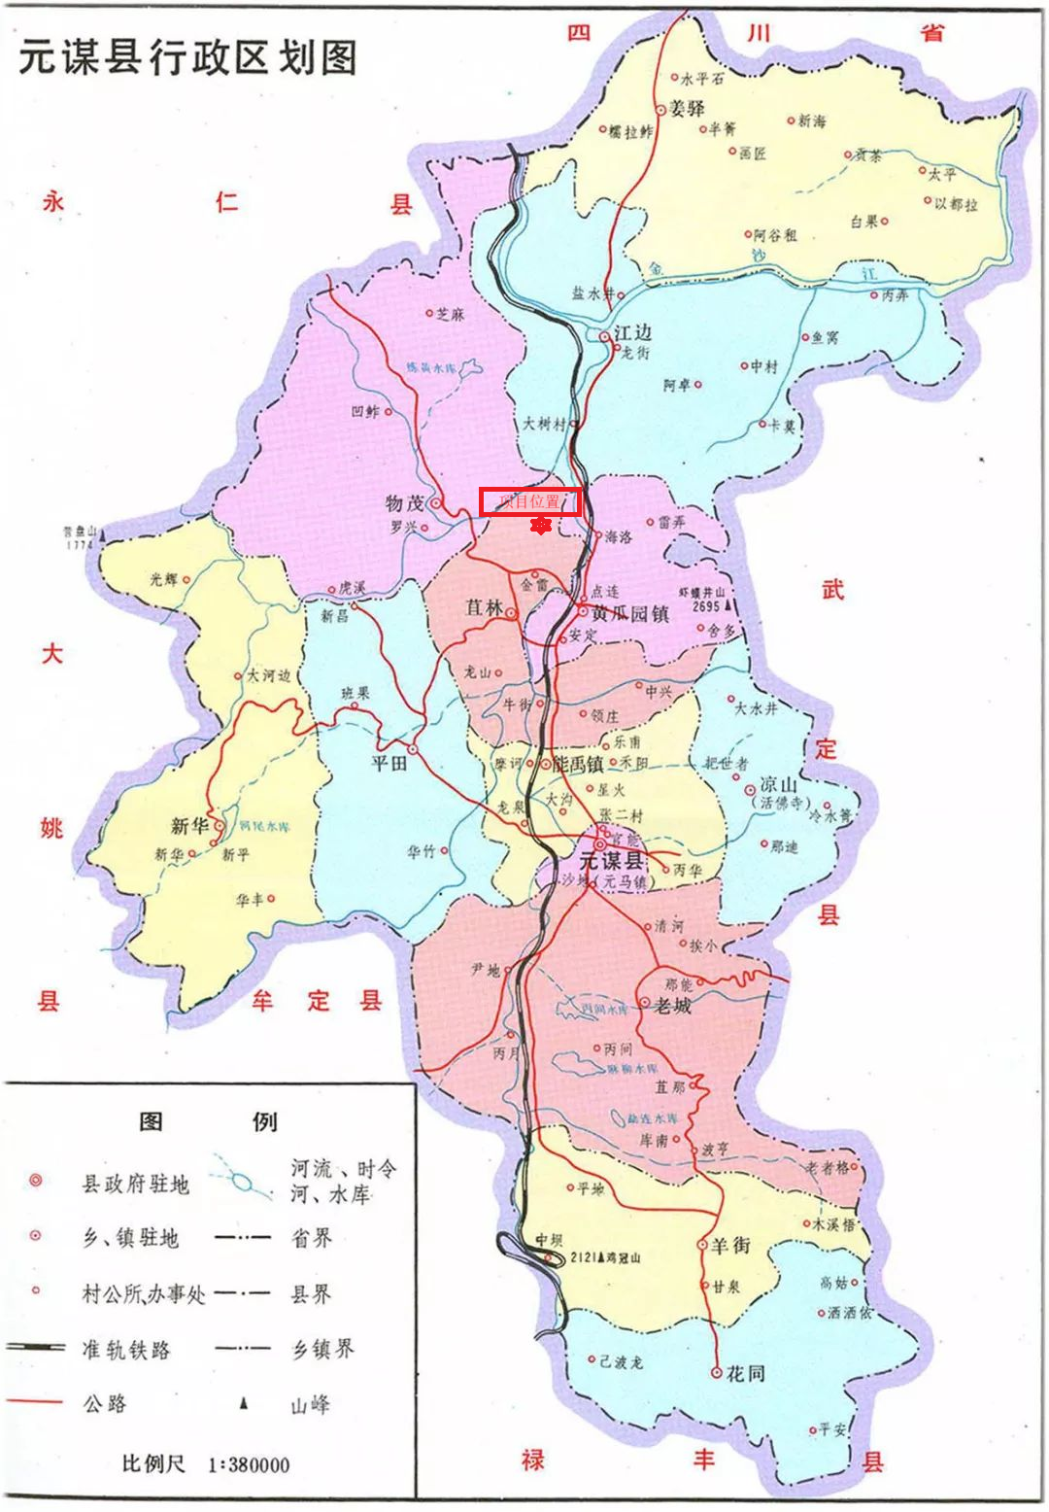
图2-1 地理位置图

2.2.2项目周边情况
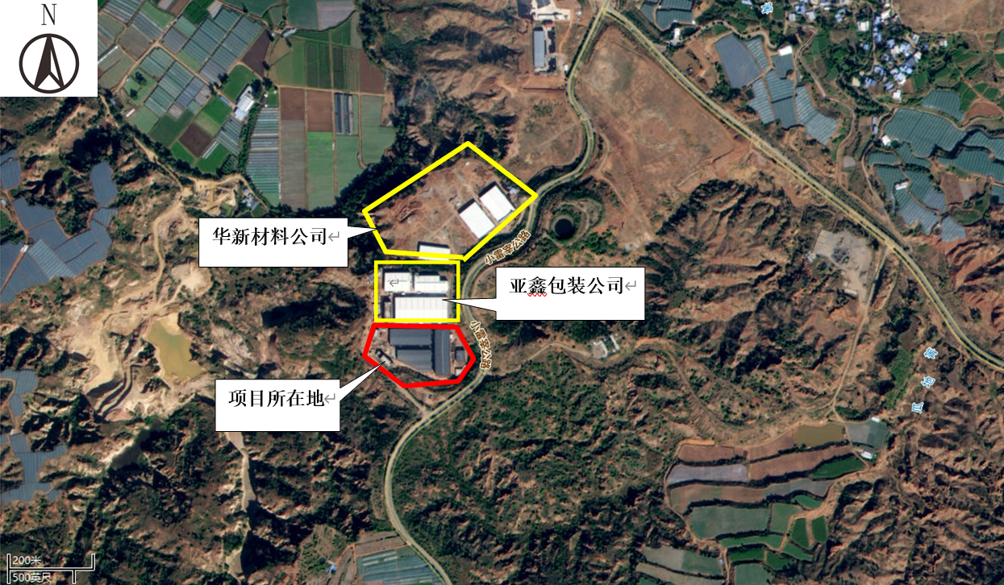
汇宇新材料（元谋）有限公司位于云南省楚雄彝族自治州元谋县黄瓜园镇小雷宰工业园区，项目北面紧邻元谋亚鑫包装有限责任公司，东面紧邻小雷宰公路，南面和西面为荒山。公司未在“四区”（城市规划区、风景名胜区、重要水源区、重要地质遗迹区）范围内，公司周边为一些工贸企业，周边无危险化学品重大危险源企业。项目周边环境见图2-2。
图2-2 项目周边环境示意图

2.2.3气象条件
根据元谋县多年常规气象资料统计，元谋县属亚热带高原季风气候，日照充足，昼夜温差大，四季不分明(仅有农历冬月气温较低)，基本无冬、无霜，故有“天然温室”之称。境内多山，最低海拔898m，最高海拔2835.59m，气候垂直分布明显，最高气温为40℃，最低气温14.9℃，年平均气温为21.9℃，日照充足。年降雨量为480~900mm，年蒸发量为3627mm，年均降雨量为616mm，蒸发量为降雨量的6.4倍，炎热少丽，且雨季相对集中，一般分布在5~10月。年相对湿度为49～56%，日照为2541～2789h/a，日照率为60%以上，太阳辐射年总量150kca/om²，年积温8003℃。常年主导风向为东南风，而且风向稳定:平均风速为2.5m/s，静风频率为29%。

2.2.4地质条件
1.地形、地貌
元谋县东部高山峻岭、西部矮山丘陵、南北高峻。山岗起伏，中部是盆地，海拔在898～2835.9m之间。元谋县境属大雪山系，其分支有三台山脉，白草岭山脉和鲁南山脉，三台山自南而北，伸入元谋；白草岭山脉由牟定、大姚延伸入境；鲁南山脉自北而南由四川会理延伸入境。楚雄距县境东部的东山主峰是县境最高点，海拔 2835.9m，最低点为金沙江的黑者村，海拔899m，相对高差1946.9m。
汇宇新材料（元谋）有限公司位于云南省楚雄彝族自治州元谋县黄瓜园镇小雷宰工业园区，根据评价组现场踏勘，该公司场地较为平坦，未发现明显塌陷、开裂、下沉、滑坡等地灾现象，工程地质较为稳定。
2.水文
元谋县境内河流属金沙江水系，常流河15条、季节河23条。主要河流有金沙江、龙川江。金沙江自西北进入本境，转东北部出境，呈“U”字状，在境长度46.5公里。龙川江由县境西南入境，北流汇入金沙江，在境长度63公里。三山起伏，二水奔流，形成山区、半山区、坝区3个地域。
3.抗震
根据《中国地震动峰值加速度区划图》及《建筑抗震设计规范》（GB50011-2010，2016年修订）内容，元谋县抗震设防烈度为7度，设计基本地震加速度值为0.15g。

2.3总图布置

2.3.1总平面布置
现状：厂区根据生产需要将平面布置分为生产区、非生产区、辅助区。
生产区包括：生产车间、原料及成品仓库。
非生产区包括：办公楼、员工宿舍（含食堂）、门卫室；
辅助生产区包括：锅炉房、燃煤堆场、配电室、杂物堆放室和厂内运输专用通道。
公司总平面布置大致呈西向东布置，自西向东依次是厂区出入口，办公楼及生活楼建设在出入口两侧，距出入口50m处为两个成品仓库南北平行而建，生产车间紧挨两个仓库东侧10m处，生产车间东侧紧挨冷却循环水池，生产车间东侧15米处为锅炉房，厂区由内部道路连通，便于原料、产品运输。
厂区的建筑物之间的防火间距如下表 2-1 的内容，厂区总平面布置图见附图《企业总平面布置图》。
表2-1 厂区建筑物之间的防火间距表

建筑物名称 | 特定地点名称 | 实际距离（m） | 规范距离（m） | 依据内容
生产厂房 车间（丙类） | 仓库（一) | 12 | 10 | 《建筑设计防火规范（2018 年版） 》（GB50016-2014）第 3.4.1 条
生产厂房 车间（丙类） | 仓库（二) | 12 | 10 | 《建筑设计防火规范（2018 年版） 》（GB50016-2014）第 3.4.1 条
生产厂房 车间（丙类） | 锅炉房 | 16 | 10 | 《建筑设计防火规范（2018 年版） 》（GB50016-2014）第 3.4.1 条
生产厂房 车间（丙类） | 配电室 | 0 | 10 | 《建筑设计防火规范（2018 年版） 》（GB50016-2014）第 3.4.1 条
生产厂房 车间（丙类） | 办公楼 | 140 | 10 | 《建筑设计防火规范（2018 年版） 》（GB50016-2014）第 3.4.1 条
生产厂房 车间（丙类） | 员工宿舍 | 100 | 10 | 《建筑设计防火规范（2018 年版） 》（GB50016-2014）第 3.4.1 条
仓库（一)（丙类） | 配电室 | 45 | 10 | 《建筑设计防火规范（2018 年版） 》（GB50016-2014）第 3.5.2 条
仓库（一)（丙类） | 办公楼 | 26 | 10 | 《建筑设计防火规范（2018 年版） 》（GB50016-2014）第 3.5.2 条
仓库（一)（丙类） | 员工宿舍 | 27 | 10 | 《建筑设计防火规范（2018 年版） 》（GB50016-2014）第 3.5.2 条
仓库（一)（丙类） | 仓库（二)（丙类 | 10 | 10 | 《建筑设计防火规范（2018 年版） 》（GB50016-2014）第 3.5.2 条
仓库（二)（丙类） | 配电室 | 50 | 10 | 《建筑设计防火规范（2018 年版） 》（GB50016-2014）第 3.5.2 条
仓库（二)（丙类） | 办公楼 | 60 | 10 | 《建筑设计防火规范（2018 年版） 》（GB50016-2014）第 3.5.2 条
仓库（二)（丙类） | 员工宿舍 | 13 | 10 | 《建筑设计防火规范（2018 年版） 》（GB50016-2014）第 3.5.2 条
备注：
（1）根据《建筑设计防火规范》（GB50016-2014）[2018 年版]第 3.1 条内容，该项目生产 厂房、库房火灾危险性为丙类；其他辅助用房的火灾危险性为丁类。（2）该企业的生产厂 房、仓库等的建筑结构为轻钢结构，耐火等级为 3 级，辅助用房、办公楼等为砖混框架结构， 表中的建筑物防火等级均为 2 级。

2.3.2厂内运输
厂区内设置1个主出入口，位于厂区西面，与园区道路相连接，厂内道路均为水泥路面。厂区道路环状畅通，满足物流、人流及消防要求。
厂内主要道路道宽为6-10m，其中最宽的道路为靠近入口的道路，宽10m，锅炉房与生产车间的道路宽6m，道路均进行了硬化，路面均为混凝土路面。

2.4生产工艺

2.4.1生产规模及产品
生产规模：年产300万只泡沫箱。
产品：泡沫箱。

2.4.2主要原辅料及能耗
项目的原辅材料包括：可发性聚苯乙烯、膨胀剂、活性炭、燃煤。使用的原辅料及产品情况详见表2-2。
表2-2 主要原辅料消耗表
序号 | 原辅料名称 | 消耗量 | 来源 | 厂区最大储存量 | 贮存方式
1 | 可发性聚苯乙烯 | 1500t/a | 外购 | 50t | 生产现场及原料仓库
2 | 燃煤 | 300t/a | 外购 | 20t | 燃煤堆场
3 | 膨胀剂（生石灰） | 4.72t/a | 外购 | 500kg | 原料仓库
4 | 活性碳 | 4.37t/a | 外购 | 500kg | 原料仓库

2.4.3生产工艺简述
泡沫箱的生产工艺主要包括以下几个步骤：
1.原材料准备：泡沫箱主要由可发性聚苯乙烯、膨胀剂等原辅材料组成。泡沫箱的主要原料是可发性聚苯乙烯，聚苯乙烯是一种轻质、耐冲击的塑料材料，具有良好的吸能性能。在生产之前，需要将可发性聚苯乙烯进行筛选和清洗，确保原料的质量。
2.发泡：原料准备完成后，将可发性聚苯乙烯投入到发泡机中进行发泡，然后加入蒸汽进行发泡。发泡机会将颗粒加热至熔化状态，同时向其中注入膨胀剂（生石灰），使其膨胀成泡沫状态；膨胀剂能够使气泡膨胀，增加泡沫的体积和蓬松度。
3.充模成型：泡沫发泡完成后，需要将泡沫进行成型。成型可以使用模具或热压机来进行。模具成型是将泡沫放入预先设计好的模具中，然后通过加热和冷却的方式使泡沫固化成型。热压机成型是将泡沫放入两块加热板之间，施加一定的压力和温度，使泡沫在短时间内固化成型。
4.冷却固化：将充模成型的泡沫箱送到冷却区进行冷却。在冷却过程中，泡沫材料逐渐固化成形，形成坚固的泡沫箱。
5.切割修整：将固化好的泡沫箱从模具中取出，进行切割修整，使其外形规整、尺寸准确。
6.包装储存出厂：将切割修整好的泡沫箱进行标识、分类、包装等工序，然后送入仓库等待出厂发货。
在仓库及包装场所，放置了部分活性炭，除去泡沫箱的异味，项目生产工艺如图2-3。
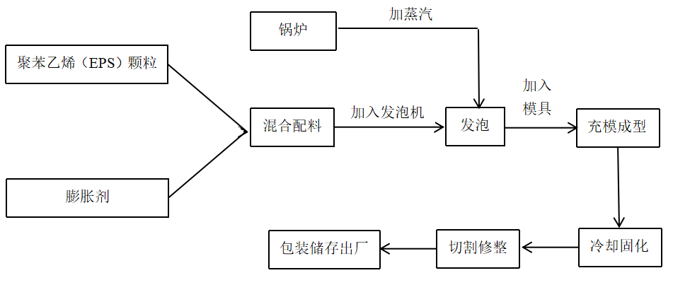
图2-3 生产工艺流程图

2.4.4主要生产设备
该项目生产系统中使用的主要生产设备详见表2-3。
表2-3 主要设施设备一览表
序号 | 设备名称 | 型号 | 单位 | 数量 | 功能 | 布置  位置
 | 发泡机 | —— | 套 | 1 | 生产使用 | 生产车间
 | 成型机 | EPS2000 | 台 | 3 | 生产使用 | 生产车间
 | 成型机 | EPS2300 | 台 | 11 | 生产使用 | 生产车间
 | 成型机 | EPS180 | 台 | 14 | 生产使用 | 生产车间
 | 板机 | EPS | 台 | 1 | 生产使用 | 生产车间
 | 空压机 | — | 台 | 3 | 生产使用 | 生产车间
 | 储气罐 | 6m³/20m³/10m³/1000L | 台 | 4 | 空压机配套 | 生产车间
 | 燃煤锅炉 | 12t/6t | 台 | 2 | 产蒸汽 | 锅炉房
 | 冷却塔（冷却水水泵） | —— | 套 | 2 | 冷却产品/设备 | 冷却塔
 | 装载机 | 山一重工930 | 辆 | 1 | 原料及辅料搬运 | 堆场仓库
 | 叉车 | 杭州叉车A30 | 辆 | 1 | 原料及辅料搬运 | 堆场仓库
 | 变压器 | 250kVA/630kVA | 台 | 2 | 供电 | 生产车间
该项目生产系统中使用的特种设备，已到质量监督技术局进行了登记，特种设备及其附件已进行了检验，该项目生产系统中使用的特种设备及其附件定期检验情况详见表2-4、表2-5、表2-6。登记证及检测报告见附件9-12的内容。
表2-4 特种设备定期检验情况表
序号 | 产品名称 | 单位内编号 | 设备代码 | 登记证编号 | 本次  检验日期 | 下次检验  日期 | 检验机构
1 | 锅炉 | 1# | 110032M10202200041 | 锅10滇E00007(23) | 2025.1.14 | 2027.1.13 | 楚雄州检验检测认证院
2 | 锅炉 | 2# | 110010B45202100066 | 锅10滇E00008(23) | 2024.11.7 | 2026.11.6 | 楚雄州检验检测认证院
3 | 储气罐 | 1# | 217031040202209286 | 容17滇E00334(25) | 2025年8月7日完成登记。
4 | 储气罐 | 2# | 217031040202209287 | 容17滇E00333(25)
5 | 储气罐 | 3# | 217031040202209283 | 容17滇E00335(25)
6 | 储气罐 | 4# | 217031040202210562 | 容17滇E00336(25)

表2-5 特种设备（安全阀）定期检验情况表
序号 | 设备  名称 | 产品编号 | 安全阀  型号 | 安装  位置 | 检验  结果 | 本次校验  日期 | 下次校验日期 | 检验机构
1 | 安全阀 | 202202315 | A48Y-16C | 锅筒 | 合格 | 2024.12.06 | 2025.12.05 | 四川金府锐诚质检技术服务有限公司
2 | 安全阀 | 202205457 | A48Y-16C | 锅筒 | 合格 | 2024.12.06 | 2025.12.05 | 四川金府锐诚质检技术服务有限公司
3 | 安全阀 | 202207832 | A48Y-16C | 锅筒 | 合格 | 2024.12.06 | 2025.12.05 | 四川金府锐诚质检技术服务有限公司
4 | 安全阀 | 22050412 | A48H-16 | 锅筒 | 合格 | 2024.12.06 | 2025.12.05 | 四川金府锐诚质检技术服务有限公司
5 | 安全阀 | A00366 | A28H-16 | 储气罐 | 合格 | 2024.12.06 | 2025.12.05 | 四川金府锐诚质检技术服务有限公司
6 | 安全阀 | A00233 | A28H-16 | 储气罐 | 合格 | 2024.12.06 | 2025.12.05 | 四川金府锐诚质检技术服务有限公司
7 | 安全阀 | 119671 | A28H-16 | 储气罐 | 合格 | 2024.12.06 | 2025.12.05 | 四川金府锐诚质检技术服务有限公司
8 | 安全阀 | E00611 | A28H-16 | 储气罐 | 合格 | 2024.12.06 | 2025.12.05 | 四川金府锐诚质检技术服务有限公司
表2-6 特种设备（压力表）定期检验情况表
序号 | 设备  名称 | 出厂  编号 | 型号 / 规格 | 检验  结果 | 本次校验  日期 | 下次校验日期 | 检验机构
1 | 压力表 | HY73531714847 | （0～2.5）MPa | 1.6级合格 | 2025.06.09 | 2025.12.08 | 云南方圆计量校准检测服务有限公司
2 | 压力表 | HC74562027413 | （0～2.5）MPa | 1.6级合格 | 2025.06.09 | 2025.12.08 | 云南方圆计量校准检测服务有限公司
3 | 压力表 | HC74562027414 | （0～2.5）MPa | 1.6级合格 | 2025.06.09 | 2025.12.08 | 云南方圆计量校准检测服务有限公司
4 | 压力表 | HC74562027410 | （0～2.5）MPa | 1.6级合格 | 2025.06.09 | 2025.12.08 | 云南方圆计量校准检测服务有限公司
5 | 压力表 | HY74592502708 | （0～2.5）MPa | 1.6级合格 | 2025.06.09 | 2025.12.08 | 云南方圆计量校准检测服务有限公司
6 | 压力表 | HY74592502806 | （0～2.5）MPa | 1.6级合格 | 2025.06.09 | 2025.12.08 | 云南方圆计量校准检测服务有限公司
7 | 压力表 | ES0608179 | （0～2.5）MPa | 1.6级合格 | 2025.06.09 | 2025.12.08 | 云南方圆计量校准检测服务有限公司
8 | 压力表 | ES0805240 | （0～2.5）MPa | 1.6级合格 | 2025.06.09 | 2025.12.08 | 云南方圆计量校准检测服务有限公司
9 | 压力表 | HC72571104116 | （0～2.5）MPa | 1.6级合格 | 2025.06.09 | 2025.12.08 | 云南方圆计量校准检测服务有限公司
10 | 压力表 | A820728 | （0～2.5）MPa | 1.6级合格 | 2025.06.09 | 2025.12.08 | 云南方圆计量校准检测服务有限公司
11 | 压力表 | 34561 | （0～2.5）MPa | 1.6级合格 | 2025.06.09 | 2025.12.08 | 云南方圆计量校准检测服务有限公司
12 | 压力表 | HY73622902117 | （0～2.5）MPa | 1.6级合格 | 2025.06.09 | 2025.12.08 | 云南方圆计量校准检测服务有限公司

2.4.5厂外运输
厂外运输主要是原料的运输和产品的运输，以社会运输力量为主。

2.5公用工程及辅助工程

2.5.1给排水

2.5.1.1 给水
项目用水包括生产用水、设备、生活用水等，生产、生活用水由元谋县市政供水管网供给，供水能够满足公司生产、生活用水的要求。

2.5.1.2 排水
厂区排水采用雨污分流，雨水经雨水收集沟收集后汇入道路旁的排水沟，然后通过雨水排水口，然后汇入该工业园区雨水管网，最终进入项目北面蜻岭河。生产期间产生的废水，如锅炉强制排水、冷凝塔使用的冷凝水、冲洗车间废水等，排入厂区西北面的水处理间，处理后循环使用，不外排；生活污水则经化粪池处理后汇入厂外市政道路污水管网，最终进入元谋县污水处理厂处理。

2.5.2供配电
该项目生产、生活用电由工业园区供电管网引入厂区变压器，变压器位于厂区西北面的变配电室内，厂区各用电区电源由配电室直接供电。动力用电380V，生活用电220V。

2.5.3防雷防静电
厂区构、建筑物已设置避雷设施，厂内锅炉房、发泡机、成型机、空压机等设备进行接地，但未对厂区防雷接地电阻、绝缘电阻进行检测。公司建厂至评价基准日，未发生过雷击及静电事故。

2.5.4消防
该公司生产的产品泡沫箱属于易燃物，按照相关要求，已在生产区、仓库、配电室等位置设置了消防器材和消防设施，防止建筑物及电气火灾。主要消防设置见表2-7。
表2-7主要消防设施一览表
序号 | 名称 | 型号 | 单位 | 数量 | 布置位置
1 | 手提式干粉灭火器 | MFZ/ABC4 | 只 | 16 | 生产车间
2 | 手提式干粉灭火器 | MFZ/ABC4 | 只 | 10 | 仓库
3 | 手提式干粉灭火器 | MFZ/ABC4 | 只 | 10 | 办公楼
4 | 手提式干粉灭火器 | MFZ/ABC4 | 只 | 16 | 员工宿舍、食堂
5 | 手提式干粉灭火器 | MFZ/ABC4 | 只 | 2 | 锅炉房
6 | 二氧化碳灭火器 | MFZ/ABC4 | 只 | 2 | 配电室
7 | 消火栓 | SNZ65 | 个 | 22 | 厂区
8 | 消防水池 | 600m³ | 个 | 1 | 消防泵房
9 | 自动灭火系统 | / | 套 | 2 | 仓库

2.5.5其他
1.仓储物流
项目仓储主要包括原料存储区、成品除存储区，独立设置。物流运输由厂区大门进入，厂区人员、车辆出入，成品物流运输，设置了门禁系统，方便物料及成品的运输。
2.设备检维修
经评价人员现场勘察，并询问企业负责人，该企业未储存气瓶，企业也未设置电焊工岗位。企业涉及电焊作业时，外委给有资质的单位进行焊接作业。
3.视频监控
该企业有一套完善的视频监控系统，在生产车间、仓库、辅助区域、进出厂区路口安设视频监控设备，共安装了30个摄像头，存储时间为30天。

2.6项目安全设施、措施
表2-8主要安全设备、设施
序号 | 设备名称 | 设置区域 | 备注
1 | 应急照明 | 生产车间、配电室
2 | 防护栏 | 生产车间
3 | 安全警示标志、标牌 | 生产车间、配电室、厂区道路
4 | 灭火器、消火栓 | 配电室、生产车间、仓库、锅炉房、宿舍、办公区
5 | 视频监控系统 | 办公室、厂区各区域
6 | 防雷防静电系统 | 厂房、设备设施
7 | 绝缘手套、绝缘靴 | 配电室
8 | 门禁系统 | 厂区出入口

2.7安全管理现状

2.7.1工作制度
项目工作时间为300天，根据元谋蔬菜、水果对泡沫箱的需求，分销售淡季和旺季。其中淡季120天，旺季180天。淡季：4~8月份为淡季，每天工作5h，淡季的产量为年产量的10%；旺季：8月~第二年3月份为旺季，每天工作10h，旺季的产量为年产量90%。

2.7.2 安全管理人员的设置
汇宇新材料（元谋）有限公司现有职工25人，企业从业人员少于100人，企业根据实际情况设置了兼职安全员，并下发了安全管理人员设置的《任命书》，任命肖子楠为安全管理员，企业设置的安全员，已取得了安全管理人员培训合格证。

2.7.3劳动定员及安全组织机构
企业设置了办公室、生产车间、后勤等职能部门。企业在册人员25人，其中管理人员5人（含兼职安全员1人），生产人员20人。
公司设置了安全管理组织机构，设置情况如图2-6所示。
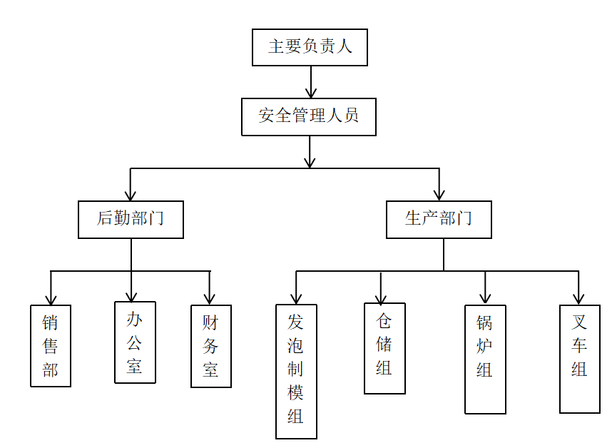
图2-6 企业安全管理组织结构图

2.7.4安全管理制度、安全生产责任制及安全操作规程
公司根据国家法律、法规、规定的相关要求，结合本厂的实际情况和生产管理需要，该企业编制了《安全管理制度》汇编，并于2023年发布实施，该制度汇编涵盖企业相关部门职责，管理制度及部分操作规程，具体详见表2-9，企业的制度汇编详见附件15。
表2-9 公司制定的主要安全管理制度一览表
序号 | 制度名称 | 执行情况
1 | 生产经营单位的安全生产管理机构以及安全生产管理人员职责 | 安全员执行
2 | 生产经营单位的主要负责人对本单位安全生产工作职贵 | 主要负责人执行
3 | 安全生产责任制度 | 全员执行
4 | 安全生产投入制度 | 全员执行
5 | 安全培训教育制度 | 全员执行
6 | 变更管理制度 | 全员执行
7 | 设备检维修管理制度 | 全员执行
8 | 生产设施拆除和报废安全管理制度 | 全员执行
9 | 承包商管理制度 | 全员执行
10 | 供应商管理规定 | 全员执行
11 | 职业卫生管理制度 | 全员执行
12 | 劳动防护用品管理制度 | 全员执行
13 | 安全隐患排查治理管理制度 | 全员执行
14 | 消防安全管理制度 | 全员执行
15 | 生产安全事故报告和调查处理制度 | 全员执行
16 | 安全事故应急管理制度 | 全员执行
17 | 风险评价管理制度 | 全员执行
18 | 安全生产奖惩制度 | 全员执行
19 | 班组活动制度 | 全员执行
20 | 安全生产会议管理制度 | 全员执行
21 | 生产设施设备安全管理制度 | 全员执行
22 | 特种作业人员管理制度 | 全员执行
23 | 法律、法规、标准及其它要求管理制度 | 全员执行
24 | 管理制度评审和修订的规定 | 全员执行
25 | 危险作业管理制度 | 全员执行
26 | 发电及配电室操作规程 | 全员执行

2.7.5安全管理人员、特种设备作业人员持证上岗情况
汇宇新材料（元谋）有限公司主要负责人阮宇沛、安全管理人员肖子楠已参加培训并取得了培训合格证。人员持证情况详见表2-10，安全管理人员任命文件及人员证件详见附件5。
企业的电工作业外聘持证的电工作业人员，涉及焊工及其他作业时，委托有资质的单位或人员进行。详见附件18、附件19。
表2-10 人员持证情况表
姓名 | 发证部门 | 职务/证件类别 | 证书编号 | 有效期限
阮宇沛 | 云南凯风安全环保技术工程有限公司 | 总经理/主要负责人 | 513826199404304213 | 2025年4月7日2028年4月6日
肖子楠 | 云南凯风安全环保技术工程有限公司 | 安全员/安全管理人员 | 513826199309050016 | 2025年4月7日2028年4月6日
陈麒麟 | 嵩明县市场监督管理局 | 快开门式压力容器操作R1 | 511130197410046113 | 2021年10月2025年09月
永保树 | 嵩明县市场监督管理局 | 锅炉工//锅炉作业人员G1 | 532328197801040919 | 2023年3月2027年2月

2.7.6安全管理台账、记录
企业建立了有限空间管理档案、安全教育培训记录、应急演练计划及记录、日常巡检记录、劳动防护用品发放记录等一系列安全管理记录，详见附件16。

2.7.7安全生产资金投入
企业根据《企业安全生产费用提取和使用管理办法》（财资〔2022〕136号）相关规定提取；企业2024年1-12月支出安全生产费用8.73万元，支出情况详见表2-11。
表2-11 2023年安全投入明细
序号 | 费用情况 | 费用（万元） | 备注
1 | 完善、改造和维护安全防护设施设备支出 | 2.00
2 | 配备、维护保养应急救援器材、设备和应急演练的费用支出 | 1.80
3 | 开展重大危险源和事故隐患评估、监控和整改支出； | 0.60
4 | 双重预防机制支出； | 1.50
5 | 安全生产宣传、教育培训支出 | 0.60
6 | 配备和更新现场作业人员安全防护用品支出 | 0.63
7 | 设备设施安全性能检测检验支出 | 0.60
8 | 安全生产检查、隐患整改、安全标志及标识费用 | 0.20 | 其他支出
9 | 职业危害防治，职业危害因素检测、监测和职业健康体检支出 | 1.20 | 其他支出
10 | 雇主责任险 | 0.60 | 其他支出
 | 合计 | 8.73

2.7.8劳动防护用品的配备
公司为员工配发了劳动防护用品，能满足安全生产的需要。主要配发了工作服、手套、安全帽等，并已建立了劳动防护用品发放台账记录，发放记录详见附件16《劳动防护用品采购和发放记录表》。

2.7.9安全警示、标志
该企业在主要机电设备、危险场所、生产车间等区域，设置了“禁止吸烟”、“严禁烟火”、“限速5km/h”、“限制宽度4.5m”、“当心触电”、“当心机械伤害”、“佩戴防护用品”、“注意安全”等安全警示标志。

2.7.10应急救援预案
该企业已编制了《汇宇新材料（元谋）有限公司生产安全事故应急预案》（编号为：HYXCL-01-2023），预案中明确了应急救援领导小组及职责和分工、事故的应急措施等内容，企业根据需要，配备了应急物资。并制定了演练计划，开展了应急预案的学习培训和演练，演练计划详见附件16《2025年演练计划》。
该企业的应急预案已与2023年9月18日发布，并于2023年9月25日到元谋县应急管理局备案，备案编号： 532328-2023-(工贸)5号，详见附件14。

2.7.11保险缴纳情况
该企业购买了团体意外伤害保险，由于人员流动性较大，未能全员参保，参保凭证详见附件13。

2.7.12安全生产标准化建设及双重预防机制开展情况
企业暂未进行安全生产标准化建设工作，已组织人员，开展了企业的风险分级管控及隐患排查治理的双重预防工作，并绘制了风险分级的四色图及岗位告知卡，并悬挂于相应岗位，详见现场照片。

2.7.13有限空间作业开展情况
本公司涉及的有限空间主要包括：锅炉炉体、水磨除尘塔、化粪池等。企业已对有限空间，进行了登记，并编制了《企业有限空间安全管理台账》。
作业人员进入有限空间作业时可能会发生中毒、窒息等事故。进入有限空间作业时严格按照有限空间安全操作规程作业，严格执行作业审批制度，未经许可严禁作业，设置专人监护，配备适合的个体防护装备，已制定相应的管理制度和应急措施，现场配备了相应的应急装备。

2.7.14 安全生产情况
企业运行至评价基准日未发生生产安全事故。

2.8现场照片
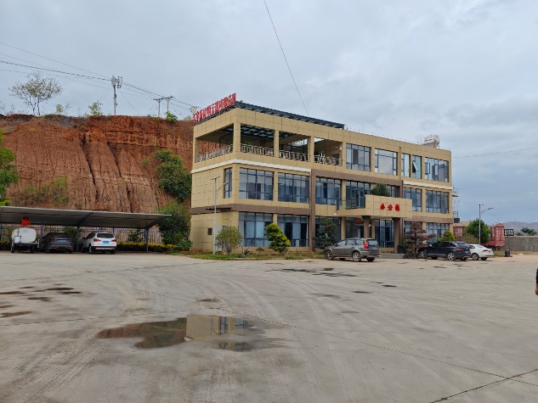 | 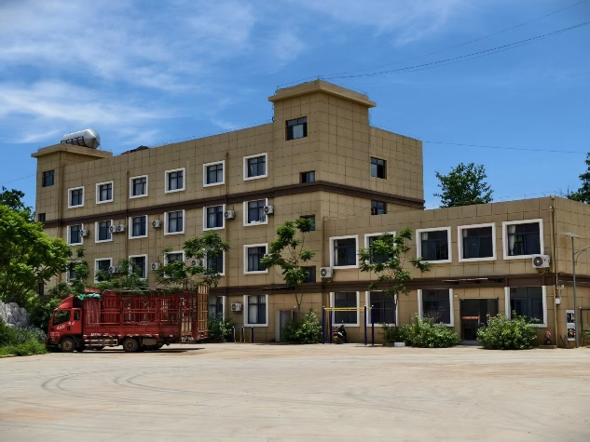
办公楼 | 宿舍楼
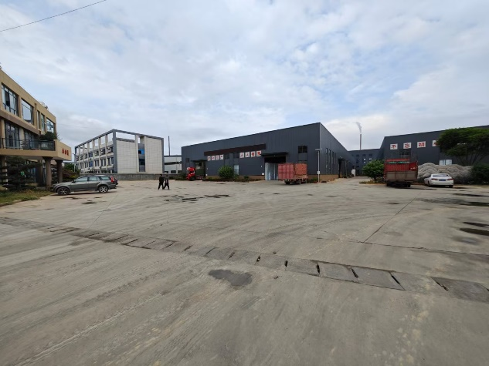 | 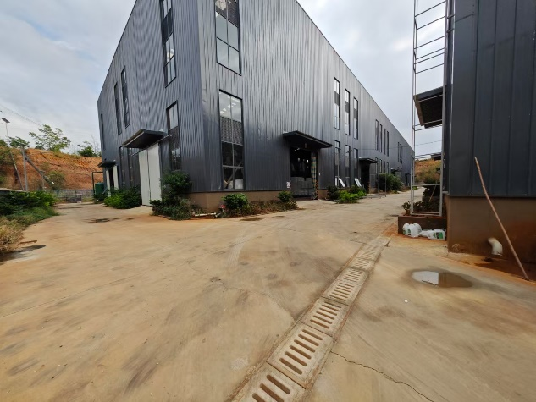
厂房
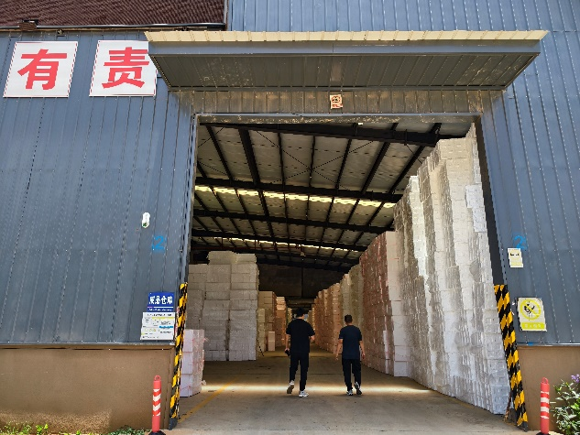 | 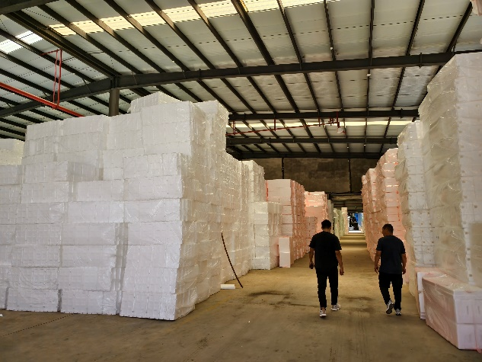
成品仓库
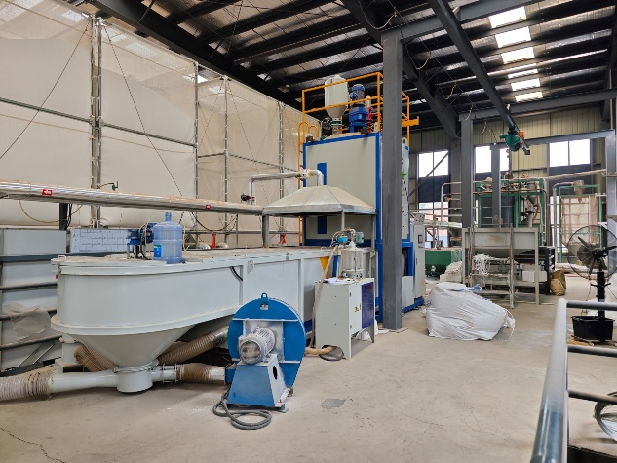 | 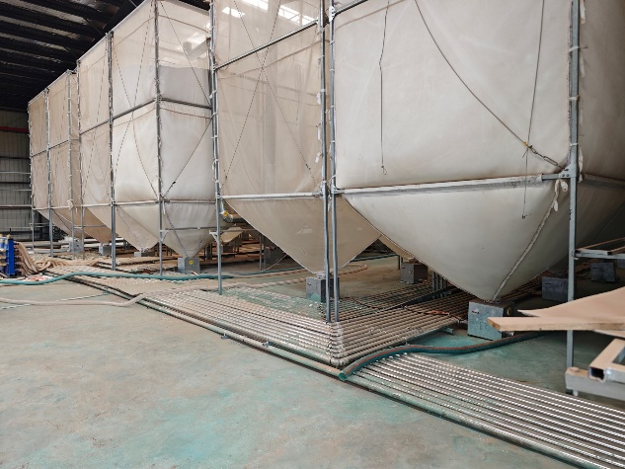
发泡区
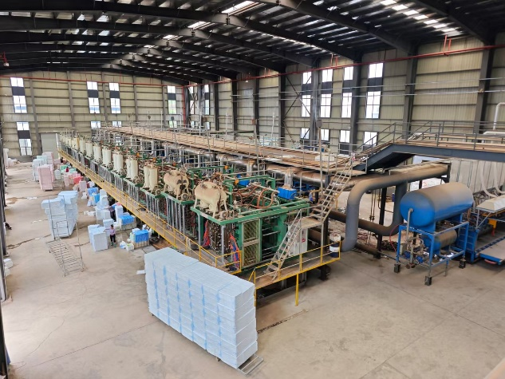 | 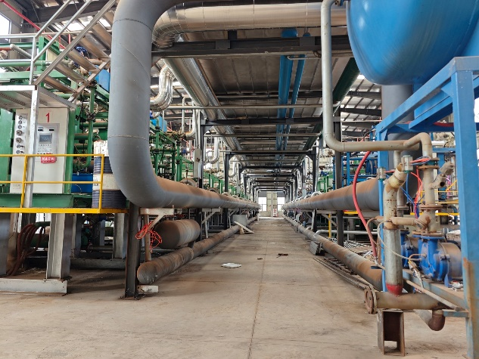
成型区
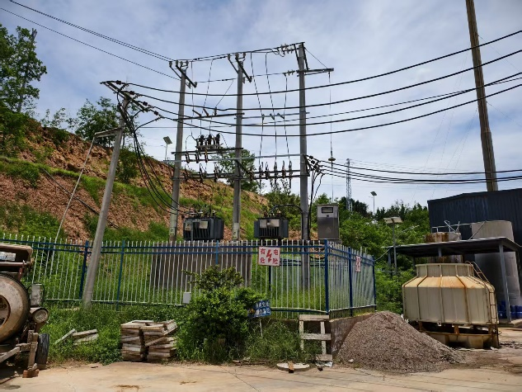 | 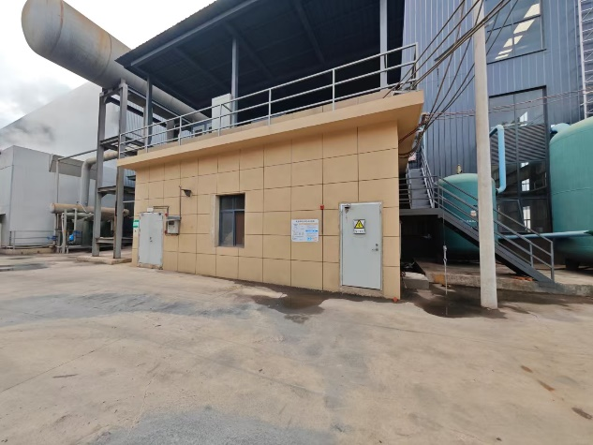
变压器 | 配电室
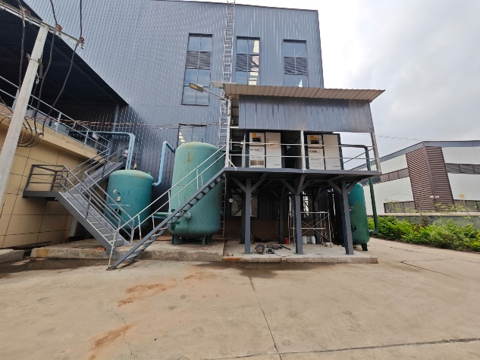 | 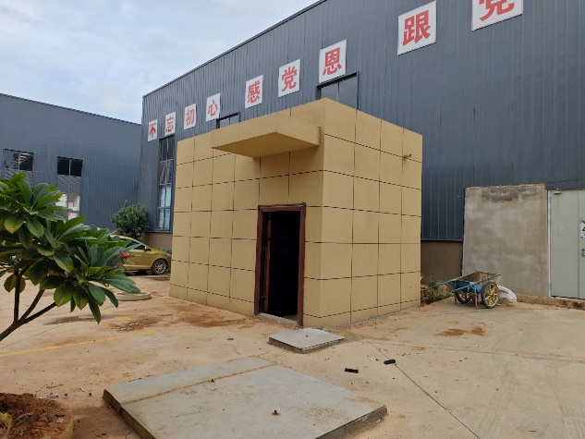
空压机及储气罐 | 消防泵房
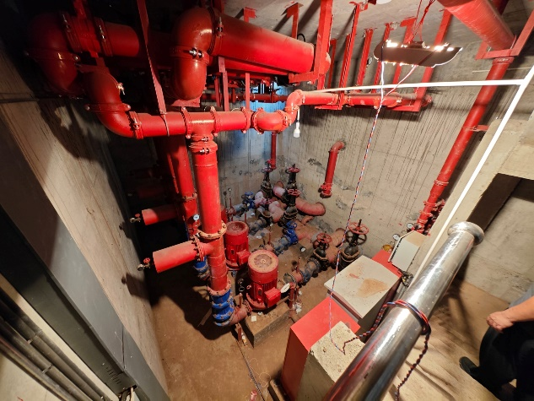 | 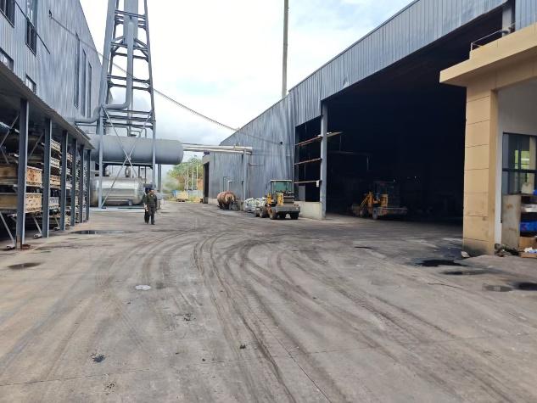
消防泵房 | 锅炉房
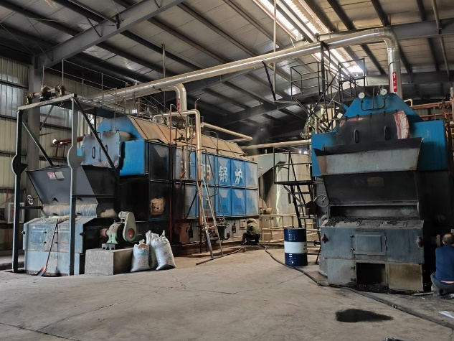 | 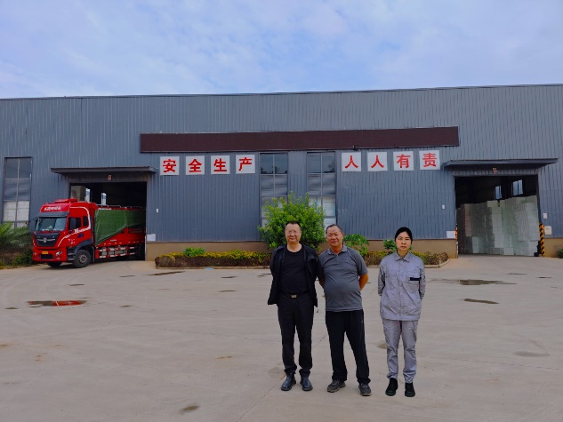
锅炉房 | 评价师照片  左一评价师李毅雄；中间业主；右一评价师周忠菊

第3章 主要危险、有害因素辨识与分析
本章主要针对汇宇新材料（元谋）有限公司厂区布置、生产设备、工艺及公辅设施设置情况，对设施、装置和生产系统中可能存在的危险、有害因素进行辨识和分析，确定其主要危险、有害因素的种类及其存在部位和可能产生的后果，以确定评价对象，选用评价方法和提出有针对性的措施，便于该项目在以后的生产过程中对其固有和潜在的危险、有害因素，按照消除、减弱、预防、控制原则，保证生产系统的安全运行。简言之，就是识别系统危险性，找出引发原因，把握薄弱环节，寻找预防事故的最佳途径。

3.1辨识与分析的目的
危险、有害因素辨识与分析是安全评价的基础。
危险因素是指系统（人、机械、材料、设施、工艺、环境）中存在的，能对人造成伤亡，对物造成突发性损害的因素。
有害因素是指影响人的身体健康，导致疾病，或对物造成慢性损害的因素。
主要危险、有害因素的识别，就是找出生产、经营过程中最有可能引发重大事故，导致不良后果的人、机、物、工艺、环境和组织等，识别可能发生的事故、后果和条件，以便采取预防和控制措施。

3.2辨识与分析的依据
危险因素是指能对人造成伤亡或对物造成突发性损坏的因素。有害因素是指能影响人的身体健康，导致疾病，或对物造成慢性损坏的因素。危险、有害因素分析是安全评价的重要环节，也是安全评价的基础。
危险、有害因素分类的方法多种多样，本次评价主要按以下标准进行分类和识别：
（1）本报告依据《企业职工伤亡事故分类》（GB6441-1986），对企业生产过程中涉及的危险、有害因素进行辨识。《企业职工伤亡事故分类》（GB6441-1986）中将事故类别划分成20类，分别是：物体打击、车辆伤害、机械伤害、起重伤害、触电、淹溺、灼烫、火灾、高处坠落、坍塌、冒顶片帮、透水、放炮、火药爆炸、瓦斯爆炸、锅炉爆炸、容器爆炸、其他爆炸、中毒和窒息、其它伤害。
（2）《生产过程危险和有害因素分类与代码》（GB/T13861-2022）中，将生产过程中的危险、危害因素分为人的因素、物的因素、环境因素和管理因素四大类。
（3）重大危险源依据《危险化学品重大危险源辨识》（GB18218-2018）、《危险化学品重大危险源监督管理暂行规定》（国家安全生产监督管理总局令第40号）对企业是否构成重大危险源进行辨识。

3.3辨识与分析的方法
本评价报告对危险、有害因素的辨识方法，是根据项目生产特点，结合该项目建设的环境条件、气象条件、生产工艺、设施、设备的建设和组成情况，采用安全系统工程的原理和方法，通过辨识和分析人、机（物）和环境三个方面的不安全行为和状态，围绕造成事故后果必须具备的两个因素，即：一是有引起伤害的能量，二是有遭受伤害的对象（人或物）来进行事故后果分析。

3.4主要危险、有害物质及其特性

3.4.1危险、有害物质危险特性
对该公司生产系统的工艺流程、原料、辅助材料、产品进行分析后，得出其在生产过程中主要存在以下危险、有害物质：
本项目生产过程中使用的物料为：可发性聚苯乙烯、燃煤、膨胀剂（生石灰）、活性碳，柴油发电机使用的柴油。经对照《危险化学品目录（2022调整版）》检查，聚苯乙烯珠体[可发性的]、柴油属于危险化学品。
根据《危险化学品安全技术说明书》，聚苯乙烯珠体[可发性的]、柴油的危险特性辨识如下。

3.4.1.1聚苯乙烯珠体[可发性的]
表3-1 聚苯乙烯珠体[可发性的]的理化特性表
标识 | 中文名：聚苯乙烯
标识 | 英文名：polystyrene
标识 | 分子式：[C₈H₈]n |  |  |  |  |  |  | CAS号：9003-53-6
理化性质 | 外观与性状 | 无色、无臭、无味的有光泽透明固体。
理化性质 | 熔点（℃） | 无资料 | 相对密度(水=1) |  |  | 1.04-1.06
理化性质 | 沸点（℃） | 无资料 | 引燃温度(℃)： |  |  |  |  | 500
理化性质 | 溶解性 | 溶于芳烃、卤代烃等。
毒性及健康危害 | 侵入途径 | 不详。
毒性及健康危害 | 燃爆危险 | 本品可燃，具刺激性。
毒性及健康危害 | 健康危害 | 聚合物基本无毒。毒性与聚合物中未聚合的单体即苯乙烯的量有关，主要对呼吸道有较强刺激作用。接触本品的工人有咽炎、慢性扁桃体炎的表现，个别工人患皮炎。
毒性及健康危害 | 急救方法 | 皮肤接触：脱去污染的衣着，用流动清水冲洗。  眼睛接触：翻起眼睑，用流动清水或生理盐水冲洗。就医。  吸入：脱离现场至空气新鲜处。如呼吸困难，给输氧。就医。  食入：饮足量温水，催吐。就医。
燃烧爆炸危险性 | 燃烧性 | 易燃 |  | 燃烧分解物 |  |  | 一氧化碳、二氧化碳。
燃烧爆炸危险性 | 闪点(℃) | 无意义 |  | 爆炸上限（v%） |  |  | 无资料
燃烧爆炸危险性 | 引燃温度(℃) | 500 |  | 爆炸下限（v%） |  |  | 10
燃烧爆炸危险性 | 建规火险分级 | 甲丙 |  | 稳定性 | 稳定 |  | 聚合危害 |  | 不聚合
燃烧爆炸危险性 | 禁忌物 | 强氧化剂
燃烧爆炸危险性 | 危险特性 | 粉体与空气可形成爆炸性混合物, 当达到一定浓度时, 遇火星会发生爆炸。加热分解产生易燃气体。
燃烧爆炸危险性 | 储运条件  与泄漏处理 | 储运条件：储存于阴凉、通风的库房。远离火种、热源。应与氧化剂分开存放，切忌混储。配备相应品种和数量的消防器材。储区应备有合适的材料收容泄漏物。泄漏处理：隔离泄漏污染区，限制出入。切断火源。建议应急处理人员戴防尘面具（全面罩），穿防毒服。用洁净的铲子收集于干燥、洁净、有盖的容器中，转移至安全场所。若大量泄漏，收集回收或运至废物处理场所处置。
燃烧爆炸危险性 | 灭火方法 | 消防人员须佩戴防毒面具、穿全身消防服，在上风向灭火。灭火剂：雾状水、泡沫、干粉、二氧化碳、砂土。
燃烧爆炸危险性 | 操作注意事项 | 密闭操作。密闭操作，提供良好的自然通风条件。操作人员必须经过专门培训，严格遵守操作规程。建议操作人员佩戴自吸过滤式防尘口罩，戴化学安全防护眼镜，穿防毒物渗透工作服，戴橡胶手套。远离火种、热源，工作场所严禁吸烟。使用防爆型的通风系统和设备。避免与氧化剂接触。搬运时要轻装轻卸，防止包装及容器损坏。配备相应品种和数量的消防器材及泄漏应急处理设备。倒空的容器可能残留有害物。

3.4.1.2柴油
表3-2 柴油的理化特性表
标识 | 中文名 | 柴油 |  |  |  |  | 序号 |  |  |  | 1674
标识 | 英文名 | Diesel oil；Diesel fuel |  |  |  |  | CAS号 |  |  |  | 无资料
理化性质 | 外观与性状 | 稍有粘性的浅黄至棕色液体。
理化性质 | 主要成分 | 烷烃、芳烃、烯烃等。
理化性质 | 熔点（℃） | -18 |  |  | 相对密度（水=1） |  |  |  |  | 0.81～0.845
理化性质 | 沸点（℃） | 282～338 |  |  | 饱和蒸汽压（kPa） |  |  |  |  | /
理化性质 | 主要用途 | 用作柴油机的燃料。
健康危害 | 侵入途径 | 吸入、食入、经皮吸收。
健康危害 | 健康危害 | 皮肤接触可为主要吸收途径，可致急性肾脏损害。柴油可引起接触性皮炎、油性痤疮。吸入其雾滴或液体呛入可引起吸入性肺炎。能经胎盘进入胎儿血中。柴油废气可引起眼、鼻刺激症状，头晕及头痛。
燃烧爆炸危险性 | 燃烧性 | 易燃 |  | 有害燃烧产物 |  |  |  |  |  | 一氧化碳、二氧化碳。
燃烧爆炸危险性 | 闭杯闪点 | ≤60℃ |  | 爆炸上限（v%） |  |  |  |  |  | 无资料
燃烧爆炸危险性 | 引燃温度（℃） | 257 |  | 爆炸下限（v%） |  |  |  |  |  | 无资料
燃烧爆炸危险性 | 危险特性 | 遇明火、高热或与氧化剂接触，有引起燃烧爆炸的危险。若遇高热，容器内压增大，有开裂和爆炸的危险。
燃烧爆炸危险性 | 建规火险分级 | 丙 | 稳定性 |  |  | 稳定 |  |  | 聚合危害 |  |  | 不能出现
燃烧爆炸危险性 | 禁忌物 | 强氧化剂、卤素。
燃烧爆炸危险性 | 灭火方法 | 消防人员须佩戴防毒面具、穿全身消防服，在上风向灭火。尽可能将容器从火场移至空旷处。喷水保持火场容器冷却，直至灭火结束。处在火场中的容器若已变色或从安全泄压装置中产生声音，必须马上撤离。灭火剂：雾状水、泡沫、干粉、二氧化碳、砂土。
毒理学资料 | 急性毒性 | LD50：无资料 LC50：无资料
毒理学资料 | 其他有害作用 | 该物质对环境有危害，建议不要让其进入环境。对水体和大气可造成污染，破坏水生生物呼吸系统。对海藻应给予特别注意。
毒理学资料 | 废弃处置方法 | 处置前应参阅国家和地方有关法规。建议用焚烧法处置。
包装与储存 | 危险性类别 | 第3类 可燃液体 |  |  |  |  |  | 危险货物包装标志 |  |  |  |  | 7
包装与储存 | 包装方法 | 无资料
包装与储存 | 储存注意事项 | 储存于阴凉、通风的库房。远离火种、热源。应与氧化剂、卤素分开存放，切忌混储。采用防爆型照明、通风设施。禁止使用易产生火花的机械设备和工具。储区应备有泄漏应急处理设备和合适的收容材料。
急救措施 | 皮肤接触 | 立即脱去污染的衣着，用肥皂水和清水彻底冲洗皮肤。就医。
急救措施 | 眼睛接触 | 提起眼睑，用流动清水或生理盐水冲洗。就医。
急救措施 | 吸入 | 迅速脱离现场至空气新鲜处。保持呼吸道通畅。如呼吸困难，给输氧。如呼吸停止，立即进行人工呼吸。就医。
急救措施 | 食入 | 尽快彻底洗胃。就医。
防护措施 | 工程控制 | 生产过程密闭，全面通风。
防护措施 | 呼吸系统防护 | 空气中浓度超标时，建议佩戴自吸过滤式防毒面具（半面罩）。紧急事态抢救或撤离时，应该佩戴空气呼吸器。
防护措施 | 眼睛防护 | 戴化学安全防护眼镜。
防护措施 | 身体防护 | 穿一般作业防护服。
防护措施 | 手防护 | 戴橡胶耐油手套。
防护措施 | 其他防护 | 工作现场严禁吸烟。避免长期反复接触。
泄露处理 | 迅速撤离泄漏污染区人员至安全区，并进行隔离，严格限制出入。切断火源。建议应急处理人员戴自给正压式呼吸器，穿一般作业工作服。尽可能切断泄漏源。防止流入下水道、排洪沟等受限空间。小量泄漏：用活性炭或其它惰性材料吸收。大量泄漏：构筑围堤或挖坑收容。用泵转移至槽车或专用收集器内，回收或运至废物处理场所处置。

3.4.2物质危险特性汇总表
表3-4 物质危险特性汇总表
序号 | 危险、有害  物质名称 | 存储量 | 主要存在场所 | 主要危险特性
1 | 聚苯乙烯珠体[可发性的] | 50t | 生产区及储存场所 | 粉体与空气可形成爆炸性混合物, 当达到一定浓度时, 遇火星会发生爆炸。加热分解产生易燃气体。
2 | 柴油 | 50L | 柴油发电机使用 | 遇明火、高热或与氧化剂接触，有引起燃烧爆炸的危险。若遇高热，容器内压增大，有开裂和爆炸的危险。

3.4.3重点监管的危险化学品
根据《首批重点监管的危险化学品名录》，本项目不涉及重点监管的危险化学品。

3.4.4重点监管危险化工工艺辨识结果
根据《国家安全监管总局关于公布首批重点监管的危险化工工艺目录的通知》（安监总管三〔2009〕116号）、《国家安全监管总局关于公布第二批重点监管危险化工工艺目录和调整首批重点监管危险化工工艺中部分典型工艺的通知》（安监总管三〔2013〕3号）进行辨识，本项目生产过程中，不涉及重点监管的危险化工工艺。

3.4.5易制毒化学品、易制爆危险化学品辨识结果
根据《易制毒化学品管理条例》（国务院令第445号），本项目不涉及易制毒化学品、易制爆危险化学品。

3.5 危险、有害因素辨识

3.5.1厂址的危险有害因素辨识

3.5.1.1自然条件危险有害因素分析
表3-5 自然条件危险、有害因素分析一览表
序号 | 项目 | 可能对该项目的影响
1 | 地震 | 地震可能造成建筑、设备倒塌、损害，导致火灾、爆炸、中毒事故
2 | 雷电 | 雷击可能造成火灾
3 | 洪水、内涝 | 不受洪水威胁；暴雨可能造成内涝
4 | 风速风频 | 当发生火灾时，风速风频可能扩大扩散范围，增加事故伤亡
5 | 温湿度 | 温湿度影响人员操作作业会造成机械伤害、高温灼烫、触电等

3.5.1.2周边环境危险有害因素分析
项目位于云南省楚雄彝族自治州元谋县黄瓜园镇小雷宰工业园区，厂址附近无市（县）级及市（县）级以上的自然保护区、风景名胜区、文物古迹、动植物保护区与珍贵景观等。不影响防洪和排涝，不影响通航及军事设施。该厂区的生产、储存设施与周边环境之间的安全距离符合相关标准、规范要求。因此，该企业正常的生产和经营活动，对周边环境基本无影响，即使是在事故状态下，对周边环境的影响也较小。

3.5.2总平面布置的危险有害因素辨识
在总平面布置方面，由于功能区划分、防火间距和安全距离、危险危害物质设施、厂内道路等方面设计合理，对项目无不利影响。

3.5.3设备设施的危险有害因素辨识

3.5.3.1电气设备危险、有害因素辨识与分析
项目使用的电气设备的主要危险是触电和电气火灾。
1、触电
触电是电气伤害的类型之一，电气伤害是电能作用于人体造成的伤害，有触电伤害、电磁场伤害及间接伤害3种类型，电气伤害事故以触电伤害最为常见。间接伤害不是电能作用的直接结果，而是由于触电导致人跌倒或坠落等二次事故所造成的伤害。
2、电气火灾
电气火灾的主要原因包括电气线路短路、过载、接触不良、散热不良等。
（1）短路
发生短路时电流可能超过正常时的数十倍，致使电线、电器温度急剧上升，远远超过允许值，而且常常伴有短路电弧发生，易造成火灾。常见的短路事故有：用闸刀直接起动或断开大容量负荷和带负荷拔熔断器引起相间电弧短路；违章作业引起的短路等。
（2）过载
线路、电机、变压器超载运行导致其绝缘材料过热起火。
（3）接触不良
导线接头连接不牢或焊接不良，会使接触电阻过高，导致接头过热起火。接触不良的电线接头、开关接点、滑触线等还会迸发火花引燃周围易燃物质。
（4）散热不良
电动机、变压器均配有散热装置，如风叶、散热器等，如果风叶断裂、变压器油面下降会导致散热不良，使电器热量累积起来而发生火灾。电缆沟内电缆过密，散热不良亦会引起火灾。
（5）用电线路老化
用电线路使用年限过长，经风吹日晒，绝缘层老化开裂造成短路引起的火灾。
电气火灾会产生大量的毒烟（电缆、电线的塑料外壳燃烧），操作人员在抢救时若不佩戴防护用具或防护用具使用不当，可能造成中毒、窒息事故。

3.5.3.2厂内机动车辆的危险、有害因素辨识
该公司厂内机动车辆主要为叉车、装载机及货运车辆。叉车用于成品区、原料场地的运输；车辆的动力类型应与区域的性质相适应。如果配置不匹配可能导致人员伤亡、设备设施损坏或物料泄漏等事故。其主要危险、有害因素如下：
1、在行驶时超速驾驶、突然刹车、碰撞障碍物等情况下可能造成车辆翻倒；或是在不适合的路面及支撑条件下运行、装卸等，都有可能发生翻车；
2、驾驶不当或出现异常情况，与建筑物、堆积物及其他车辆之间发生碰撞；
3、车况不好、设备不适的情况下，会造成载荷从车上滑落；
4、电缆线短路、油管破裂、粉尘堆积或电池充电时产生氢气等情况下，都可能导致火灾或爆炸。
5、标识不清、沟渠不牢、管廊高度不够、人货未分流均会造成厂内车辆伤害事故。

3.6危险、有害因素产生的原因

3.6.1运行失控与设备故障
运行失控是指装置运行过程中偏离或超过了正常的工艺技术条件，出现危险状态。故障是指设备、元件等在运行过程中由于性能低下而不能实现预期功能的现象。在生产过程中运行失控故障的发生是可能的，故障具有随机性和突发性，故障的发生一般是随机事件。造成故障发生的原因很复杂（如设计、制造、安装、腐蚀、疲劳、检查和检修保养、人员失误、环境及其它系统的影响等），但故障发生的规律是可知的，通过定期检查、维修、保养可使故障在预定期间内得到控制、避免、减少。

3.6.2人员失误
人员失误系指不安全行为（指职工在劳动过程中违反劳动纪律、操作程序、方法等具有危险性的作法）产生不良后果的行为。人员失误在生产过程中是不可避免的，它具有随机性和偶然性，往往是不可预测的意外行为。影响人员失误的因素很多，但发生人员失误的规律和失误率通过的大量观测、统计分析是可以预测的。

3.6.3管理缺陷
安全管理是为了保证及时、有效地实现既定的安全目标，是在预测、分析的基础上进行的计划、组织、协调、检查等工作，是预防故障和人员失误发生的有效手段，因此，管理缺陷是影响运行失控发生的重要因素。

3.6.4环境因素
不良环境的影响包括自然环境和作业环境。作业环境如温度、湿度、通风、照明、噪声、采光等因素的变化均可能导致人的情绪异常而引发误操作，从而引发事故；自然环境如风、雨、雷电、水文、地质条件等均可能引发安全事故。

3.7 生产过程危险因素
项目生产过程中危险有害因素有：火灾、压力容器爆炸、锅炉爆炸、机械伤害、中毒和窒息、起重伤害、高处坠落、物体打击、触电、车辆伤害、坍塌、灼烫、噪声、振动等危险有害因素。

3.7.1 火灾
火灾主要为电气火灾、生产车间及仓库火灾。
1.电气火灾危险
1）电气设施的过负荷、短路、接触不良，供电线缆的漏电、变压器缺油、高压开关过负荷等都可能造成电气线路和设备的局部过热或发生电火花，从而引发火灾事故。此外，配电室附近有易燃物等也是火灾发生的原因。
2）电缆过于靠近高温热体又缺乏有效隔热措施，将加速电缆绝缘的老化，容易发生电缆绝缘击穿，造成电缆短路着火。另外动力电缆中间接头若制作工艺不良，长时间运行后容易产生开裂，接头受进气氧化和受潮，绝缘水平下降，进而发生电缆中间接头接地短路，损伤和引燃周围其他电缆，造成电缆着火事故；机械设备使用的液压油、润滑油等均为可燃物质，如果接触火源、热源或电缆短路的电火花等原因也可能造成火灾。
2.生产车间及仓库火灾危险
1）生产现场及仓库，堆放着大量可燃、易燃物品，若员工及外来人员携带火种、防火意识淡薄或电气线路短路等易造成火灾事故。
2）存在火灾危险场所禁烟禁火标识设置不足或标识老化等，可能导致外来人员使用明火造成火灾事故危险。
3）没有建立健全防火安全管理制度，员工消防教育培训不足，工人责任心不强、技术素质差、安全生产意识淡薄，违章、盲目、误操作，或有关人员在燃爆危险作业和储存现场吸烟、动用明火等易引发火灾事故。
4）装置、厂房周边防护距离及防火间距不够，有因近距离使用明火，或附近建筑火灾等原因，引起装置、厂房火灾的危险。
5）公司没有根据实际情况编制事故应急救援预案，或有预案没有定期组织培训演练，一旦突发事故发生，不能、不会处理，引发火灾爆炸的危险。
6）消防设施配备不足或灭火器未定期检测失效，当发生初期火灾事故时，不能及时有效扑救 ，导致火灾蔓延，引发更大规模的火灾爆炸事故。

3.7.2压力容器爆炸
该厂在生产过程中使用到空压机，若空压机管理不善，操作工未经过专业培训持有压力容器特种设备操作证上岗、未按安全操作规程进行操作或操作不当，运行时，安全附件（安全阀、压力表、温度计、釜盖安全联锁装置）不齐全、失效，存在超温、超压运行等情况，有可能会造成爆炸事故的发生。
储气罐由于管理不善，安全阀、压力表失效等，压力过高，超过瓶体材料强度极限，有积碳的地方都有可能发生爆炸。

3.7.3 锅炉爆炸
该厂使用了2台蒸汽燃煤锅炉，由于管理不善，操作工未经过专业培训持有司炉工特种设备操作证上岗、未按安全操作规程进行操作或操作不当。锅炉运行时，安全附件（安全阀、压力表、水位计、温度测量装置、保护装置（如：超温报警和连锁保护装置、高低水位警报和低水位连锁保护装置、锅炉熄火保护装置、排污阀或放水装置、防爆门、锅炉自动控制装置））不齐全、失效，存在超温、超压运行等情况，有可能会造成爆炸事故的发生。

3.7.4机械伤害
机械伤害指各种机械设备转动（静止）部件、工具、加工件等直接与人体接触引起的夹击、碰撞、剪切、卷入、绞、碾、割、刺等伤害。
提升机、切割机、冷却水水泵等运转机械，若运转部分缺少防护设施，或操作人员违章操作，在设备运转过程中投加物料，则可能导致机械伤害事故的发生；在设备检修过程中，也可能因为各种工具使用不当造成机械伤害。
造成机械伤害事故的主要原因包括：
1.安全操作规程不健全或管理不善，对操作人员缺乏基本培训。操作人员不按安全操作规程操作，未正确佩戴防护用具等。
2.设备在非最佳状态下运转。机械设备存在缺陷，机械设备的组成部件、附件和安全防护装置的功能失效和人为损坏等，均可能导致机械伤害事故的发生。
3.工作场地环境不好也是造成机械伤害事故的原因之一。如工作场地照明不良、温度、噪声过高、地面或脚踏板被弄脏、设备布局不合理、零件及半成品堆放不合理等。
4.各机械设备的防护措施设置不当，操作人员在进行操作、检修或在事故状态时，就有发生机械伤害的可能。如出现故障不停机处理、检修时无人监护、不挂禁动牌、启动前不全面检查等都易造成机械伤害事故；另外，如果联轴器质量不好、安装不牢、无防护罩或操作失误，可能发生联轴器破碎飞出伤人事故；当转动部分缺少护栏护罩，操作、擦洗时，操作人员触及还可能发生撞击、衣物或长发被缠绕而造成伤害。

3.7.5中毒和窒息
人体过量或大量接触化学毒物，引发组织结构和功能损害、代谢障碍而发生疾病或死亡者，称为中毒。因外界氧气不足或其他气体过多或者呼吸系统发生障碍而呼吸困难甚至呼吸停止，称为窒息。清理下水道、化粪池、锅炉炉体等各类有限空间，这些作业场所一般多含有硫化氢、一氧化碳等气体，其中以硫化氢和一氧化碳为主的窒息性气体尤为突出。容易出现有毒有害、易燃易爆物质积聚和含氧量不足，导致中毒、窒息等事故。进入设备内部检修时，未按有限空间作业操作规程进行作业，有可能造成人员中毒和窒息。
（1） 进入有限空间检修前，未进行毒害有效隔离；
（2）进入有限空间检修作业未配备一氧化碳、氧气浓度检测设备或未进行通风换气。

3.7.6起重伤害
起重伤害是指从事各种起重作业时发生的伤害事故。生产过程中所用到的叉车、电动葫芦等，会因自身缺陷、操作不当、架设不牢等原因，发生吊物坠落、撞击、挤压等伤及人身的事故。

3.7.7高处坠落
在生产运行中，人员巡检、配料的搬运、更换、在建筑物屋面检修等高空进行作业。若防护措施不全或损坏、人员操作失误可能发生检修、巡检人员高处坠落事故。
原料堆放区、生产区操作平台等，在进行搬运原料、安全检查、设备检修时如果人员精力不集中，操作失误也可能会发生高处坠落事故，造成危害。

3.7.8物体打击
意外跌落的高空物件也可能对地面过往员工的安全造成人身伤亡等威胁。厂区原料、建构筑物较多，也可能由于某些物体固定不牢，在重力或其它外力的作用下产生运动，造成物体打击伤害。

3.7.9 触电
生产装置各种动力、控制、照明电气设备及供配电设施电缆、开关等几乎遍布每个生产工序和操作岗位。因此生产过程中发生触电的几率较高，而且是造成伤亡较多的事故之一。
各种电气设施如变压器、配电柜，各种以电为能源的动力、照明、控制设备及电线、电缆等，不仅会因自身缺陷、超负荷运行、错误操作、雷击等原因，有漏电、着火甚至爆炸的危险，从而对人体造成不同程度的电气伤害。各种电气设施还会受到所处生产场所高温、潮湿和腐蚀性环境的作用和影响，加速绝缘的老化，降低绝缘电阻水平，以致使得绝缘损坏，造成更为严重的漏电。特别是在潮湿环境和多雨季节，或高温环境使人多汗，都会造成人体电阻的降低，增加了触电的可能性和危险性，使发生事故的几率上升。

3.7.10车辆伤害
原料堆放区和成品堆放区运输量很大，厂内行驶的各类机动车辆数量较多，可能因厂内道路布局不合理、人员和货物没有分流、运输车辆故障、刹车不灵、操作失误、警示信号不灵、交通安全标志不醒目、行人失神等原因，使人遭受机动车辆碾压、坠落、挤压、撞击等伤害。

3.7.11坍塌
原料堆放放区和成品堆放区未采取安全措施，生产的物料堆场和成品堆场若堆放高度较高，在堆垛和取用过程中若操作不当，可能发生垛堆突然坍塌倾倒，会将操作人员严重砸伤和掩埋，甚至死亡。
厂区内的建构筑物因碰撞、年久失修等原因坍塌，造成设备设施损失及人员伤亡。
厂房内平台、斜梯等设施因过载、腐蚀、缺少维护等原因坍塌，造成财产损失及人员伤亡。

3.7.12灼烫
项目生产工艺中锅炉工作时温度升高发生高温物体烫伤，若作业人员未佩戴防护手套或防护手套失效，人员违章作业等，易发生高温灼烫危险。

3.7.13噪声
生产作业场所噪声主要由生产车间设备噪声按其特点，可概括为五类：
（1）空气动力噪声。由各种风机、风管、空压机、管道内流体、排汽、扩容、节流、漏汽所产生，低、中高频均有，其中高压排气为超高强噪声，对环境干扰最大。
（2）机械性噪声。由机械设备运输、磨擦、撞击、振动所产生，以高中频为主。
（3）电磁性噪声。由电动机、变压器等电气设备因磁场交变运动而产生，以高中频为主。
（4）交通噪声。由汽车、其它车辆行驶时产生。低中高频均有，其中汽笛喇叭属于高频。
（5）其它类噪声。由水动力等产生的噪声。以中高频为主。
厂区的高噪声源有：空压机、成型机等，不仅有可能损坏生产设施，损害人的听力，而且影响信息交流和传递，容易诱发事故。
噪音危害与噪声源和声级有关。生产性噪音对人体的不良影响是多方面的，首先是对听觉器官的损害，长时间在噪音作用下，听觉器官的敏感性下降，由听觉适应到听觉疲劳，最后导致职业性耳聋。同时，对神经系统、心血管系统及全身其他器官功能也有不同程度的损害。

3.7.14振动
大型运转设备的振动对操作人员的健康会造成一定危害。它不仅会导致人的中枢神经、植物神经紊乱、血压升高，同时也会导致设备的零部件损坏。
振动危害的大小与振动的频率、振幅和加速度、接振时间与接振方式、冲击力等因素有关。振动的频率越高、振幅越大、接振时间越长、冲击力越大，振动作用于人体的危害也越大。

3.8公辅设施的危险有害因素辨识
公用工程及辅助设施包括供配电系统、给排水处理系统等。

3.8.1 供配电系统危险、有害因素
供配电系统主要危险、有害因素有以下4类：
1）火灾爆炸
（1）电气爆炸
各种高低压配电装置、电气设备、电器、照明设施、电缆、电气 线路等，如果安装不当、外部火源移近、运行中正常的闭合与分断、 不正常运行的过负荷、短路、过电压、接地故障、接触不良等，均可 产生电气火花、电弧或者过热，若防护不当，可能发生电气火灾或引 燃周围的可燃物质，造成火灾事故；在有过载电流流过时，还可能使 导线（含母线、开关）过热，金属迅速气化而引起爆炸。
（2）变压器着火
变压器功率较大，变压器内部的绝缘衬垫和支架大多采用纸板、棉纱、布、木材等有机可燃物质，因此，一且变压器内部发生过载或短路，可燃的材料就会因高温或电火花、电弧作用而分解、膨胀以致气化，使变压器内部压力剧增，可引起变压器外壳爆炸，可能造成火灾危险。
（3）电气火灾
引起电气火灾的主要原因是由于电气线路的短路、过载或接触电阻过大等原因，产生电火花、电弧或引起电线、电缆过热，从而造成火灾。
2）触电事故
当电线自身故障，电线外表绝缘材料腐蚀而提前老化，极易引起电线绝缘性能下降漏电；或电气线路、电气设备安装不当、保养不良及接地、接零损坏或失效等，将会引起电气设备保护失效，引起触电事故。如果电气设备接地失效、线路短路、末按规定设置漏电保护器、设备检修、倒闸操作、使用手持工具作业、携带大件导电物体在导电体旁行走、乱动不明电气设备、非电工维修电气设备等，都存在发生触电事故可能。引起触电事故的主要原因除了电气设备缺陷、设计不周等技术因素外，常见的原因有：
（1）违反操作规程
如带电拉高压隔离开关；用手触摸破坏的胶盖闸刀；带电接临时照明线及临时电源；火线误接在电动工具外壳上；违规带电作业等。
（2）电气设备不合格
如闸刀开关或磁力启动器缺少护壳而触电；电气设备漏电；电路热元件没有隐蔽；电气设备外壳没有接地而带电；配电盘设计和制造上的缺陷，使配电盘前后带电部分易于触及人体；电线或电缆因绝缘磨损或腐蚀而损坏等。
（3）维修不善
如胶盖开关破损长期不修；瓷瓶破裂后火线与拉线长期相碰等。
（4）电气设备设施检修过程中未按规定使用安全防护用具，如绝缘手套、绝缘鞋、绝缘钳以及必要的仪表等，也可能导致触电事故。
（5）作业过程中，末制定工作票制度，工作中没有监护或监护失误。不严格遵守作业规程进行带电作业，存在触电危险。
3）雷击危害
雷电危害主要表现在以下三方面：
（1）电性质的破坏作用。雷电产生的数十万伏乃至数百万伏冲击电压 (或外部电压)，可能毁坏电动机、电力变压器、配电装置、断路器、绝缘子、仪表等电气设备的绝缘，造成大规模停电；绝缘损坏可能引起短路，导致火灾或爆炸事故；二次放电(反击)的火花也可能引起火灾或爆炸；绝缘的损坏可能导致高压窜入低压，并由此造成严重的触电事故；雷云直接对人体放电都可能使人致命；巨大的雷电流流入地下，会在雷击点及其连接的金属部分产生极高的对地电压，可能直接导致接触电压或跨步电压的触电事故等。
（2）热性质的破坏作用。热性质的破坏作用表现为巨大的雷电流通过导体，在极短的时间内转换出大量的热能，造成易燃品的燃烧或造成金属熔化飞溅而引起火灾或爆炸。如果雷击在易燃物上，更容易引起火灾。输电线、接地线及其他导体可能因发热而烧断，造成停电及其他故障。
（3）机械性质的破坏作用。当巨大的雷电流通过被击物时，被击物缝隙中的气体急剧膨胀，水分剧烈蒸发成为大量气体，从而导致被击物爆炸。此外，雷击时所产生的静电斥力、电磁推力以及雷击时的气浪都有一定的破坏作用。
3）电路故障
电路故障危害是由于电能在输送、分配、转换过程中，失去控制而产生的。断线、短路、异常接地、漏电、误合闸、误掉闸、电气设备或电气元件损坏、电子设备受电磁干扰而发生误动作等都属于电路故障。系统中电气线路或电气设备的故障则能引起火灾爆炸、异常带电或停电，而导致人员伤亡及重大财产损失。

3.8.2 给排水系统危险、有害因素
给排水系统承担企业生产用水、生活用水、消防用水等功能，其事故的发生对整个企业的影响不可忽视，尤其是突发的给排水事故有时会对生产带来严重的后果，或导致灾难性后果。企业给排水处理工程主要危险有害有以下4类：
1）供水质量事故
供水质量直接影响产品质量及生产系统安全，供水质量事故主要有：供水质量不合格、供水压力较小以及断水事故等。供水质量事故对产品质量及生产系统安全的影响主要表现在：
（1）企业一次给水系统供全厂生产、生活、循环水补充和厂区消防用一次水，如果在生产过程中出现供水质量事故，不能及时补充生产用循环水，会导致整个生产系统瘫痪、停产，造成较大损失；如果在出现紧急事故需用水处理时而出现供水压力较小以及断水事故等时，会导致事故的扩大；如果在消防用水时出现供水压力较小以及断水事故等，会导致事故的无法控制。
（2）冷却水系统出现故障，会使系统过热，导致系统从薄弱环节处开始泄漏，甚至出现爆炸事故。
引起供水质量事故的原因主要有：
①供水水源质量不合格或无法满足系统需要；
②供水用泵运行不正常或出现事故；
③供水中被污染，使供水PH较低；
④供水水网泄漏、爆管或堵塞等；
⑤供水或水处理使用电源非正常；
⑥供排水系统设计不合理。
2）机械伤害
给排水处理工程中使用的机械设备主要为水输送泵，其转运部件由于防护罩缺失或装置不合要求时，人员触及到运动部件时有发生易发生机械缠绕等伤害的可能。
3）触电
触电事故主要发生在泵等电气设备操作、检修等方面。形成事故的原因主要有：非电工操作、违章操作、不使用或使用不合格电工工具、设备接地设施损坏或失灵等。

3.9检维修过程的危险有害因素辨识
机械的检修、保养一般是在停机状态下进行的，由于生产设备的危险性和作业的特殊性，检修时往往迫使检修人员采取一些非常规的作法，例如攀高、将安全装置短路或停用等。使维护和修理过程容易出现正常操作不存在的危险，因而在设备检修时，是发生机械伤害最集中的时段。
检修作业比较频繁。本项目每年可能要进行一次停工检修，每年一次大修。设备运行过程中又常因突然性故障或事故，必须进行不停工或临时停工的检修和抢修。这经常性检修工作，容易使管理及维修人员习以为常，产生麻痹思想，增加了检修发生事故的机率。
检修防火安全制度不够健全，没有针对检修作业内容、范围提出的专门防火规定，施工要求也不明确，甚至在检修中置换、清洗的规定。导致事故发生，造成人员伤亡和财产损失。
检修过程中，检修人员缺乏防意识，未戴个人防护品或佩戴不规范，盲目进入受限区域而导致中毒和窒息事故。
在高处进行检修过程中，由于防护设施不全或由于检修人员安全防范意识差，未戴防护用品或安全设施不牢固，可能发生高处坠落事故。
检修过程中由于违章指挥、违章操作，可能导致中毒、高处坠落等到人身安全事故。
部分设备涉及焊接的，外包给有资质的人进行焊接。焊接可能使用到氧气、乙炔气瓶，其主要危险是火灾和爆炸。乙炔是易燃易爆的危险品；主要设备氧气瓶、乙炔瓶均属于压力容器。在气焊、气割操作中需要与危险物品和压力容器接触，如果焊接设备或安全装置有缺陷，或者违反安全操作规程，就容易构成火灾和爆炸的条件，而发生事故。

3.10安全管理缺陷的危险有害因素辨识
安全管理是为了保证及时、有效地实现既定的安全目标，是在预测、分析的基础上进行的计划、组织、协调、检查等工作，是预防故障和人员失误发生的有效手段，因此，管理缺陷是影响运行失控发生的重要因素。
由于安全管理缺陷，现场监管不到位，可导致安全事故发生，管理缺陷主要体现在以下几方面：
安全管理组织缺陷，如安全管理组织机构的结构、人员组成不适应生产系统；未按要求配备足额的管理人员，造成安全管理工作中存在衔接不当、管理空白、专业不全等；人员职权交叉，造成管理混乱；在解决重大问题上由最高领导一人凭借经验作决策，没有征求大多数人的意见；
安全规章管理制度存在缺陷，如未根据自身特点制定、完善安全生产责任制、安全生产管理制度，造成工作中无章可循，生产次序混乱；安全生产责任制未落实到每个环节、每个岗位、每个人，各自职责不明确或职能部门；不同的安全规章管理制度之间缺少相互配合和促进机制；安全规章管理制度流于形式，内容不完善、不全面；安全规章管理制度要求与实际工作脱节等；
对从业人员的安全教育培训不足，如安全管理人员和基层操作人员未经过培训考核或培训学时不足，不具备相应的安全生产知识和上岗能力；员工素质低下，知识陈旧，观念落后，致使人员安全意识差、不安全行为数量增多；忽视对外协用工、外来参观、学习人员的安全教育培训等；
应急救援失效，如对突发事故无预见性，事故发生后无法及时组织救援；事故应急救援不迅速；事故判断不准确，导致采取的应急救援行动和战术决策不准确；事故救援缺乏有效性；应急响应过程中公众恐慌心理增加救援难度等；
管理人员监督检查力度不足，有禁不止，有令不行，滋生违章行为等；
安全管理基础工作差；
安全资金投入不足，安全教育培训不够、个人防护不到位、安全设施配备不足、未提供事故隐患排查治理所需的资金等导致事故的发生；
为节约成本，不提供符合要求的安全防护设施和个人使用的劳动防护用品；
隐患排查不彻底，治理措施不得当；
未建立安全生产记录档案，不利于及时、全面系统的掌握企业安全生产情况，及时反应安全生产动态；不利于分析安全生产中的危险因素和作出安全管理决策；
对事故管理不当，使事故恶化，如迟报、漏报、谎报或瞒报事故，事故原因没有查清楚，群众没有受到教育等。

3.11主要危险有害因素分布汇总表
通过对生产场所、生产工艺设备、设施布置情况的检查，结合同类企业设备生产操作中的实际情况，该企业作业场所生产过程中的主要危险、有害因素分布情况见表3-7。

表3-7 主要危险有害因素分布表
主要危  险因素  工序  或场所 | 1 | 2 | 3 | 4 | 5 | 6 | 7 | 8 | 9 | 10 | 11 | 12 | 13 | 14 | 15
主要危  险因素  工序  或场所 | 火灾 | 容器爆炸 | 锅炉爆炸 | 机械伤害 | 中毒和窒息 | 起重伤害 | 高处坠落 | 物体打击 | 触电 | 车辆伤害 | 坍塌 | 灼烫 | 噪声 | 振动 | 淹溺
生产工艺过程 | ◆ | ◆ | ◆ | ◆ | ◆ | ◆ | ◆ | ◆ | ◆ | ◆ | ◆ | ◆ | ◆ | ◆
公用设施及辅助系统 | ◆ | ◆ |  | ◆ | ◆ |  | ◆ | ◆ | ◆ | ◆ |  |  | ◆ |  | ◆
检修工序 | ◆ | ◆ |  | ◆ | ◆ | ◆ | ◆ |  | ◆ | ◆
注：标有◆表示在该工序或场所存在的危险有害因素。

3.12重大危险源辨识

3.12.1方法介绍
单元内存在危险化学品的数量等于或超过规定的临界量，即被定为重大危险源。
危险化学品重大危险源的辨识依据是危险化学品的危险特性及其数量。
单元内存在的危险化学品的数量根据危险化学品种类的多少区分为以下两种情况：
1）生产单元、储存单元内存在的危险化学品为单一品种时，该危险化学品的数量即为单元内危险化学品的总量，若等于或超过相应的临界量，则定为重大危险源。
2）生产单元、储存单元内存在的危险化学品为多品种时，按式 （1）计算，若满足式（1）则定为重大危险源：
S=q1/Q1+q2/Q2+…+qn/Qn≥1
（1）式中：
S——辨识指标；
q1，q2...，qn——每种危险化学品的实际存在量，单位为吨（t）；
Q1，Q2...，Qn——与每种危险化学品相对应的临界量，单位为吨（t）。
（2）危险化学品储罐以及其他容器、设备或仓储区的危险化学品的实际存在量按设计最大量确定。
（3）对于危险化学品混合物，如果混合物与其纯物质属于相同危险类别，则视混合物为纯物质，按混合物整体进行计算。如果混合物与其纯物质不属于相同危险类别，则应按新危险类别考虑其临界量。

3.12.2重大危险源辨识
项目中使用的危险化学品如下表3-8
类别 | 状态 | 存储量 | 储存方式 | 存储位置
聚苯乙烯珠体[可发性的] | 固态 | 50t | 袋装 | 生产车间及原料仓库
柴油 | 液态 | 50L | 罐装 | 发电机房
经辨识，该项目所涉及的主要危险化学品中，被列入《危险化学品重大危险源辨识》（GB18218-2018）的有柴油，使用的原料可发性的聚苯乙烯未纳入危险化学品重大危险源辨识。
表3-12危险物质临界量表
序号 | 类别 | 临界量（t） | 实际量（t） | q/Q | 备注
1 | 柴油 | 5000 | 0.045 | 0.000009 | 柴油密度按0.9kg/L进行计算
由上表可知该项目危险化学品重大危险源计算：
S= q1/ Q1+ q2/ Q2+…+ qn/ Qn
=0.000009＜1。
由上面计算可知：该项目危险化学品未构成重大危险源。
根据《危险化学品重大危险源辨识》（GB18218-2018）辨识，该项目的危险化学品不构成重大危险源。该项目生产过程中使用的原料及产品都具有可燃性，而且仓库储存的产品泡沫箱，属于本企业重点监管的场所，极易引发火灾，应加强监管。

第4章 评价单元划分及评价方法选择

4.1安全评价单元划分

4.1.1评价单元划分原则
划分评价单元是为评价目标和选用评价方法服务的，要便于评价工作的进行，有利于提高评价工作的准确性。评价单元的划分，一般将生产工艺、工艺装置、物料的特点和特性与危险、有害因素的类别、分布有机结合进行划分，还可以按评价的需要将一个评价单元再划分为若干子评价单元或更细致的单元。
常用的评价单元划分原则如下：
1．按危险、有害因素的类别为主划分评价单元；
2．按装置和物质特征划分评价单元；
3．可以将安全管理、外部周边情况分别划为一个评价单元。

4.1.2评价单元划分依据
在进行具体分析时，依据评价单元划分方法，为达到对项目进行系统、科学、全面的评价目的，首先应对该项目的地址条件进行有针对性的分析，具有在项目地址符合相关规范安全要求的前提下，项目才能获得批准建设；其次，在地址确定后，还需考虑项目功能区域划分的安全合理性，如果功能区域划分不符合安全要求，将对项目安全运行造成严重影响，甚至产生灾难性的事故后果；另外，由于工艺系统与辅助设备设施相对单一，在分析评价时可以合并进行；最后，在对项目进行安全评价时，还必须对项目的软件即安全管理进行分析。这样才能保证对项目分析评价切实到位、不漏项，指导评价细致准确的进行分析，提出具有实际针对性和较强可操作性的安全对策措施，为企业提出意见或建议。

4.2评价单元划分结果
根据安全评价单元的划分原则和依据，结合企业的实际情况及安全评价的需要，本次评价根据生产装置和物质特征的相关特点，将公司安全评价单元划分为七个评价单元，具体的划分情况和使用的评价方法见表4-1。
表4-1 各单元采取安全评价方法对应表
序号 | 评价单元名称 | 安全评价方法
1 | 厂址及总平面布置评价单元 | 安全检查法、安全检查表
2 | 主要生产工艺评价单元 | 安全检查法、安全检查表
3 | 公用工程及辅助设施评价单元 | 安全检查法、安全检查表、事故树分析评价
4 | 常规防护设施评价单元 | 安全检查法、安全检查表
5 | 安全生产管理评价单元 | 安全检查法、安全检查表
6 | 重大事故隐患 | 安全检查法、安全检查表
7 | 有限空间作业单元 | 安全检查表

4.3评价方法的确定
根据评价方法选取应遵循充分性、适应性、系统性、针对性和合理性的原则，结合该建设项目的特点，本报告选用安全检查法（SR）、安全检查表（SCA）、事故树分析法、作业条件危险性分析法等4种安全评价方法对该工程项目危险、有害因素及危险、有害程度进行分析评价。
在安全评价过程中，为检查该厂址及总平面布置、生产工艺和设备设施、公用工程和辅助设施、特种设备及强制性检测设备、设施评价单元和职业危害防护措施评价单元、安全管理单元安全管理与国家相关法律、法规、规范及标准要求的符合性，因此选用了安全检查表法，以达到突出重点、避免遗漏的目的。
在生产操作过程中使用作业条件危险性分析法（LEC）对项目固有的危险程度及风险程度进行评价，达到细化作业步骤、作业区域和危险源的目的。

4.4评价方法介绍

4.4.1安全检查表
安全检查表法是指根据有关的标准、规范和规定，相关的技术资料，同类企业安全管理经验及国内外事故案例等，对通过系统安全分析所确定的危险部位及防范措施以表格的形式逐项列出来进行检查的方法。安全检查表法是最基本、最可靠的一种安全评价方法。使用安全检查表不仅可以发现和查明各种危险和隐患，还可以监督各项安全法规、标准、制度的实施，制止违章行为，防止事故，消除危险，保障安全生产。

4.4.2安全检查法
在采用安全检查表进行现场检查评价时，由于编制安全检查表的人员的素质或资料收集情况等原因，通常存在编制的安全检查表不能全面反映检查实际的情况，因此需要评价人员根据平时相关知识的积累对检查结果进行分析评价，特别是对于设计图纸的审核方面，安全检查法有着不可替代的作用。因此，通常在对项目进行安全评价时，安全检查表法与安全检查配合使用可以使分析评价更加完整，更符合评价实际。

4.4.3事故树分析法
事故树分析是从结果到原因找出与灾害有关的各种因素之间因果关系和逻辑关系的分析法。这种方法是把系统可能发生的事故放在图的最上面，称为顶上事件，按系统构成要素之间的关系，分析与灾害事故有关的原因。如果这些原因是其他一些原因的结果，则称为中间原因事件（中间事件），应继续往下分析，直到找出不能进一步往下分析的原因为止，这些原因称为基本原因事件（或基本事件）。图中各因果关系用不同的逻辑门符号联接起来，这样得到的图形像一棵倒置的树，即为事故树。通过事故树分析可以找出基本事件及其对顶上事件影响的程度，为采取安全措施、预防事故提供科学的依据。
事故树分析的基本程序如下：
（1）熟悉系统；
（2）调查事故；
（3）确定顶上事件；
（4）确定目标值；
（5）调查原因事件；
（6）画出事故树；
（7）定性分析；
（8）求出事故发生概率；
（9）进行比较；
（10）定量分析。
目前，在我国FTA一般都考虑到第7步进行定性分析为止，也能取得较好效果。在本次的安全评价中，仅采用事故树进行定性分析。

第5章 定性、定量评价

5.1厂址及总平面布置评价单元

5.1.1厂址及总平面布置安全检查表
本评价单元依据《工业企业总平面设计规范》（GB50187-2012）、《工业企业厂内铁路、道路运输安全规程》（GB4387-2008）和《建筑设计防火规范〔2018版〕》（GB 50016-2014）等相关标准和规范中的相关内容对该项目的厂址和总平面布置采用安全检查表进行分析评价，检查其是否符合有关标准、规范的要求。
表5-1 厂址及总平面布置安全检查表
序号 | 检查内容 | 依据标准 | 检查情况 | 结论
厂址检查
1 | 厂址选择应符合国家的工业布局、城镇（乡）总体规划及土地利用总体规划的要求。 | 《工业企业总平面设计规范》（GB50187-2012）  第3.0.1条 | 该厂位于元谋县黄瓜园镇小雷宰工业园区，选址选择符合城镇总体规划的要求。 | 符合
2 | 配套和服务工业企业的居住区、交通运输、动力公用设施、废料场及环境保护工程、施工基地等用地，应与厂区用地同时选择。 | 《工业企业总平面设计规范》（GB50187-2012）  第3.0.2条 | 该工业园区动力公用设施、交通运输等配套设施齐全，该企业的生活区、交通运输、动力公用设施、废料场及环境保护工程、施工基地等用地，厂区用地同时选择。 | 符合
3 | 原料、燃料或产品运输量（特别）大的工业企业，厂址宜靠近原料、燃料基地或产品主要销售地及协作条件好的地区。 | 《工业企业总平面设计规范》（GB50187-2012）  第3.0.4条 | 原料的采购为云南采购，销售地区主要为当地，条件较好。 | 符合
4 | 厂址应有便利和经济的交通运输条件，与厂外铁路、公路的连接，应便捷、工程量小。临近江、河、湖、海的厂址，通航条件满足企业运输要求时，应尽量利用水运，且厂址宜靠近适合建设码头的地段。 | 《工业企业总平面设计规范》（GB50187-2012）  第3.0.5条 | 厂址为工业园区，厂内道路与工业园区道路相连，紧邻城镇公路，交通便利。 | 符合
5 | 厂址应具有满足生产、生活及发展所必需的水源和电源。水源和电源与厂址之间的管线连接应尽量短捷，且用水、用电量（特别）大的工业企业宜靠近水源及电源地。 | 《工业企业总平面设计规范》（GB50187-2012）  第3.0.6条 | 厂址具有满足生产、生活及发展规划所必需的水源和电源。 | 符合
6 | 散发有害物质的工业企业厂址，应位于城镇、相邻工业企业和居住区全年最小频率风向的上风侧，不应位于窝风地段，并应满足有关防护距离的要求。 | 《工业企业总平面设计规范》（GB50187-2012）  第3.0.7条 | 厂址位于工业园区，不位于窝风地段。 | 符合
7 | 厂址应满足近期建设所必需的场地面积和适宜的建厂地形，并应根据工业企业远期发展规划的需要，留有适当的发展余地。 | 《工业企业总平面设计规范》（GB50187-2012）  第3.0.9条 | 厂址满足近期建设所  必需的场地面积和适  宜的建厂地形，并预  留有空地。 | 符合要求
8 | 厂址应满足适宜的地形坡度，尽量避开自然地形复杂、自然坡度大的地段，应避免将盆地、积水洼地作为厂址。 | 《工业企业总平面设计规范》（GB50187-2012）  第3.0.10条 | 厂址具有适宜的地形坡度，不属于自然地形复杂、自然坡度大的地段。 | 符合要求
9 | 厂址应有利于同邻近工业企业和依托城镇在生产、交通运输、动力公用、机修和器材供应、综合利用、发展循环经济和生活设施等方面的协作等方面的协作。 | 《工业企业总平面设计规范》（GB50187-2012）  第3.0.11条 | 项目厂址有利于依托城镇在生产、交通运输、动力公用、修理、综合利用和生活设施等方面的协作。 | 符合要求
10 | 厂址应位于不受洪水、潮水或内涝威胁的地带，并应符合下列规定：  1）当厂址不可避免不受洪水、潮水、或内涝威胁的地带时，必须采取防洪、排涝措施；  2）凡受江、河、潮、海洪水、潮水或山洪威胁的工业企业，防洪标准应符合现行国家标准 《防洪标准 》GB 50201的有关规定。 | 《工业企业总平面设计规范》（GB50187-2012）  第3.0.12条 | 该项目厂址不受洪水、潮水和内涝的威胁。 | 符合要求
11 | 山区建厂，当厂址位于山坡或山脚处时，应采取防止山洪、泥石流等自然灾害的危害的加固措施，应对山坡的稳定性等作出地质灾害的危险性评估 报告。 | 《工业企业总平面设计规范》（GB50187-2012）  第3.0.13条 | 该项目厂址周边100米内，无山坡、河流，未受到山洪、泥石流等自然灾害的危害。 | 符合要求
12 | 下列地段和地区不应选为厂址：  1）发震断层和抗震设防烈度为9度及高于9度的地震区； 2）有泥石流、滑坡、流沙、溶洞等直接危害的地段；  3）采矿陷落（错动）区地表界限内；  4）爆破危险界限内；  5）坝或堤决溃后可能淹没的地区；  6）有严重放射性物质污染影响区；  7）生活居住区、文教区、水源保护区、名胜古迹、风景游览区、温泉、疗养区、自然保护区和其它需要特别保护的区域；  8）对飞机起落、电台通讯、电视转播、雷达导航和重要的天文、气象、地震观察以及军事设施等规定有影响的范围内；  9）很严重的自重湿陷性黄土地段，厚度大的新近堆积黄土地段和高压缩性的 饱和黄土地段等地质条件恶劣地段；  10）具有开采价值的矿藏区； 11）受海啸或湖涌危害的地区。 | 《工业企业总平面设计规范》（GB50187-2012）  第3.0.14条 | 厂址选择满足要求。 | 符合
13 | 工业企业选址宜避开可能产生或存在危害健康的场所和设施，如垃圾填埋场、污水处理厂、气体输送管道，以及水、土壤可能已被原工业企业污染的地区；建设工程需要难以避开的，应首先进行卫生学评估，并根据评估结果采取必要的控制措施。设计单位应明确要求施工单位和建设单位制定施工期间和投产运行后突发公共卫生事件应急救援预案。 | 《工业企业设计卫生标准》（GBZ1-2010）第5.1.3条 | 该项目厂址避开了可能产生或存在危害健康的场所和设施。 | 符合要求
14 | 在同一工业区内布置不同卫生特征的工业企业时，宜避免不同有害因素产生交叉污染和联合作用。 | 《工业企业设计卫生标准》（GBZ1-2010）第5.1.5条 | 厂址与周边工业企业基本不会产生交叉污染和联合作用。 | 符合要求
总平面布置检查
1 | 产生有害气体、烟、雾、粉尘等有害物质的工业企业与居住区之间，应按现行国家标准《制定地方大气污染物排放标准的技术方法》GB/T 3840和有关工业企业设计卫生标准的规定，设置卫生防护距离，并应符合下列规定：  1）卫生防护距离用地应利用原有绿地、水塘、河流、山岗和不利于建筑房屋的地带；  2）在卫生防护距离内不应设置永久居住的房屋，并应绿化。 | 《工业企业总平面设计规范》（GB50187-2012）  第4.2.1条 | 本项目的办公区、生产区分开设置。 | 符合
2 | 布局应满足生产过程流程。 | 《工业企业总平面设计规范》4.1.1 | 根据地形布置生产车间、设备及工艺流程。 | 符合
3 | 变配电站宜位于负荷中心，靠近主要用户。不受粉尘、水雾、腐蚀性气体影响。 | 《工业企业总平面设计规范》3.4.4 | 变配电室位于厂区东面，靠近生产区，不受粉尘、水雾、腐蚀性气体影响。 | 符合
4 | 出入口数量是否满足生产运输需要。 | 《工业企业总平面设计规范》（GB50187-2012）第5.7.4条 | 厂区的出入口，满足要求 | 符合
5 | 总平面布置，应在总体规划的基础上，根据工业企业的性质、规模、生产流程、交通运输、环境保护，以及防火、安全、卫生、节能、施工、检修、厂区发展等要求，结合场地自然条件，经技术经济比较后择优确定。 | 《工业企业总平面设计规范》（GB50187-2012）  第 5.1.1条 | 厂内总平面布置考虑了上述要求。 | 符合
6 | 总平面布置应节约集约用地，提高土地利用率。布置时并应符合下列要求：1）在符合生产流程、操作要求和使用功能的前提下，建筑物、构筑物等设施，应采用联合、集中、多层布置；2）应按企业规模和功能分区，合理地确定通道宽度；3）厂区功能分区及建筑物、构筑物的外形宜规整；4）功能分区内各项设施的布置，应紧凑、合理。 | 《工业企业总平面设计规范》（GB50187-2012）  第5.1.2条 | 本项目工艺设备布置紧凑、合理，作业通道基本满足要求。 | 符合
7 | 厂区的通道宽度，应符合下列要求：1）应符合通道两侧建筑物、构筑物及露天设施对防火、安全与卫生间距的要求；2）应符合铁路、道路与带式输送机通廊等工业运输线路的布置要求；3）应符合各种工程管线的布置要求；4）应符合绿化布置的要求；5）应符合施工、安装与检修的要求；6）应符合竖向设计的要求；7）应符合预留发展用地的要求。 | 《工业企业总平面设计规范》（GB50187-2012）  第5.1.4 条 | 本项目工艺设备布置紧凑、合理，厂内通道满足要求。 | 符合
8 | 总平面布置，应充分利用地形、地势、工程地质及水文地质条件，布置建筑物、构筑物和有关设施，应减少土（石）方工程量和基础工程费用，并应符合下列要求：1）当厂区地形坡度较大时，建筑物、构筑物的长轴宜顺等高线布置；2）应结合地形及竖向设计，为物料采用自流管道及高站台、低货位等设施创造条件。 | 《工业企业总平面设计规范》（GB50187-2012）  第5.1.5条 | 厂内建构筑物布置依托了原有地形、地势条件进行布置。 | 符合
9 | 总平面布置应采取防止高温、有害气体、烟、雾、粉尘、强烈振动和高噪声对周围环境和人身安全的危害的安全保障措施，并应符合现行国家有关工业企业卫生设计标准的规定。 | 《工业企业总平面设计规范》（GB50187-2012）  第5.1.7条 | 本项目采取了除尘、降噪措施，配发了相应的劳动防护用品。 | 符合
10 | 总平面布置，应合理地组织货流和人流，并应符合下列要求：1）运输线路的布置，应保证物流顺畅、径路短捷、不折返；2）应避免运输繁忙的铁路与道路平面交叉；3）应使人、货分流，应避免运输繁忙的货流与人流交叉；4）应避免进出厂的主要货流与企业外部交通干线的平面交叉。 | 《工业企业总平面设计规范》（GB50187-2012）  第5.1.8条 | 厂区交通运输通畅。 | 符合
11 | 仓库与堆场，应根据贮存物料的性质、货流出入方向、供应对象、贮存面积、运输方式等因素，按不同类别相对集中布置，并为运输、装卸、管理创造有利条件，且应符合国家现行的防火、防爆、安全、卫生等工程设计标准的有关规定。 | 《工业企业总平面设计规范》（GB50187-2012）第5.6.1条 | 仓库原料分区存放。 | 符合
12 | 员工宿舍严禁设置在厂房内。 | 《建筑设计防火规范〔2018版〕》（GB 50016  -2014）第3.3.5条 | 项目厂房内未设置员工宿舍。 | 符合
厂区道路检查
1 | 满足生产要求，物流顺畅，线路短捷，人流、物流组织合理。 | 《工业企业总平面设计规范》（GB50187-2012）第5.1.1条 | 物流顺畅，线路短捷。 | 符合
2 | 主要道路应环形布置。尽头端式道路应有足够的消防回转场地。 | 《工业企业总平面设计规范》（GB50187-2012）第5.3.3条 | 厂区道路布置合理 | 符合
3 | 路面平整、路基稳固、边坡整齐、排水良好。 | 《工业企业厂内铁路、道路运输安全规程》（GB4387-2008）第5.1.1条 | 厂区道路为水泥道路，路面平整、路基稳固，边缘已设置了排水沟。 | 符合

5.1.2评价小结
该项目厂址在元谋县黄瓜园镇小雷宰工业园区，有场址产权证书，交通便利，周边情况简单，厂区道路内部连接至各车间，厂区路面已硬化、宽度不低于6米，道路为环形的消防通道，消防通道畅通。总平面布置各功能区；分布合理，布局连续紧凑，分区明确，生产环境良好，便于管理，能够满足目前安全生产的要求。原料及产品严格按照相关规范进行储存。
项目平面布置按《工业企业总平面设计规范》（GB 50187-2012）、《工业企业厂内铁路、道路运输安全规程》（GB 4387-2008）和《建筑设计防火规范〔2018版〕》（GB 50016-2014）中的规定合理布置。

5.2主要生产工艺评价单元

5.2.1安全检查表
表5-2 主要生产工艺单元安全检查表
序号 | 检查内容及条款 | 依据标准 | 检查情况 | 结论
1 | 生产经营单位不得使用应当淘汰的危及生产安全的工艺、设备。 | 《中华人民共和国安全生产法》第三十八条 | 该项目没有使用国家明令淘汰、禁止使用的危及生产安全的工艺、设备。 | 符合
2 | 生产设备及其零部件，必须有足够的强度、刚度、稳定性和可靠性。在规定条件制造、运输、贮存、安装和使用时，不得对人员造成危险。 | 《生产设备安全卫生设计总则》（GB 5083-1999）第4.1条 | 生产车间内主要设备选用国内技术成熟的生产设备，具有较好的可靠性和稳定性。 | 符合
3 | 生产设备在正常生产和使用过程中，不应向工作场所和大气排放超过国家标准规定的有害物质，不应产生超过国家标准规定的噪声、振动、辐射和其他污染。对可能产生的有害因素，必须在设计上采取有效措施加以防护。 | 《生产设备安全卫生设计总则》（GB 5083-1999）第4.2条 | 生产设备在正常生产和使用过程中，未向工作场所和大气排放超过国家标准规定的有害物质。 | 符合
4 | 在规定使用期阴内，生产设备应满足使用环境要求，特别是满足防腐蚀、耐磨损、抗疲劳、抗老化和抵御失效的要求。 | 《生产设备安全卫生设计总则》（GB 5083-1999）第5.1条 | 本项目的生产设备在规定使用寿命内按规定使用。 | 符合
5 | 用于制造生产设备的材料，在规定使用期限内必须能承受在规定使用条件下可能出现的各种物理的、化学的和生物的作用。 | 《生产设备安全卫生设计总则》（GB 5083-1999）第5.2.1条 | 生产设备按使用要求选用。 | 符合
6 | 易被腐蚀或空蚀的生产设备及其零部件应选用耐腐蚀或耐空蚀材料制造，并应采取防蚀措施。同时，应规定检查和更换周期。 | 《生产设备安全卫生设计总则》（GB 5083-1999）第5.2.4条 | 生产设备购买合格的设备，表面进行了防腐处理。 | 符合
7 | 生产设备不应在振动、风载或其他可预见的外载荷作用下倾覆或产生允许范围外的运动。 | 《生产设备安全卫生设计总则》（GB 5083-1999）第5.3.1条 | 生产设备没有在上述条件下运动。 | 符合
8 | 操纵器  设计、选用和配置操纵器应与人体操作部位的特性（特别是功能特性）以及控制任务相适应，除应符合GB/T14775规定外，还应满足以下要求：  ——生产设备关键部位的操纵器，一般应设电气或机械联锁装置；  ——对可能出现误动作或被误操作的操纵器，应采取必要的保护措施。 | 《生产设备安全卫生设计总则》（GB 5083-1999）第5.5.1条 | 本项目的生产装置操纵器均按要求进行了设置，采取了相应的保护措施。 | 符合
9 | 信号和显示器  设计、选用和配置信号与显示器，应适应人的感觉特性并满足以下要求：  a）信号和显示器应在安全、清晰、迅速的原则下，根据工艺流程、重要程度和使用频繁程度、配置在人员易看到和易听到的范围内。信号和显示器的性能、形式和数量，应与信息特性相适应。当其数量较多时，应根据其功能和显示的种类分区排列。区与区之间要有明显界限；  b）信号和显示器应清晰易辩、准确无误并应消除眩光、频闪效应，与操作者的距离、角度应适宜；  c）当多种视觉信号和显示器放在一起时，与背景间及相互间的颜色、亮度和对比度应适宜；  d）生产设备上易发生故障或危险性较大的区域，应配置声、光或声、光组合的报警装置。事故信号，宜能显示故障的位置和种类。危险信号，应具有足够强度并与其他信号有明显区别，其强度应明显高于生产设备使用现场其他声、光信号的强度。 | 《生产设备安全卫生设计总则》（GB 5083-1999）第5.5.2条 | 信号和显示器清晰易辨识，并设于安全可靠及合理的范围内。 | 符合
10 | 工作位置：  生产设备上供人员作业的工作位置应安全可靠。其工作空间应保证操作人员的头、臂、手、腿、足在正常作业中有充分的活动余地。危险作业点应留有足够的退避空间。操作位置高度在距地面20m以上的生产设备，宜配置安全可靠的载人升降附属设备。 | 《生产设备安全卫生设计总则》（GB5083-1999）第5.7条 | 相关生产装置的工作位置安全可靠，留有足够的退避空间。 | 符合
11 | 生产设备上的操作位置，宜能保证操作者交替采用坐姿和立姿。 | 《生产设备安全卫生设计总则》（GB 5083-1999）第5.7.1条 | 生产设备的操作位置能保证操作者交替采用坐姿和立姿。 | 符合
12 | 操纵室必须保证人员操作的安全、方便和舒适。同时宜保证操作者在座位上能直接控制全部操作部位及操作件并使其具有良好的视野。 | 《生产设备安全卫生设计总则》（GB 5083-1999）第5.7.3.1条 | 已设置独立的符合相关规定的操纵室。 | 符合
13 | 生产设备必须保证操作点和操作区域有足够的照度，但要避免各种频闪效应和眩光现象。 | 《生产设备安全卫生设计总则》（GB 5083-1999）第5.8.1条 | 工作场地有足够的照度。 | 符合
14 | 在使用过程中有可能遭受雷击的生产设备，必须采取适当的防护措施，以使雷击时产生的电荷被安全、迅速导入大地。 | 《生产设备安全卫生设计总则》（GB 5083-1999）第6.10条 | 本项目的防雷设施已进行检测。 | 符合
15 | 对不易搬运的物料，应设置或采用便于吊装及搬运的装置或设施。 | 《生产过程安全卫生要求总则》（GB/T 12801-  2008）第5.5.2条 | 本项目设置了提升机等便于吊装和搬运装置或设施。 | 符合
16 | 配置设备、设施、管线、电缆和组织作业区的基本要求：  a）在生产厂房和作业场地上配置的生产设备、设施、管线、电缆以及堆放的生产物料、产品和剩余物料，不应对人员、生产和运输造成危险和有害影响；  b）各设备之间，管线之间，以及设备、管线与厂房、建（构）筑物的墙壁之间的距离，均应符合有关设计和建筑规范要求；  c）在设备、设施、管线上需要人员操作、监察和维修，并有发生高处坠落危险的部位，应配置扶梯、平台、围栏和系挂装置等附属设施。 | 《生产过程安全卫生要求总则》（GB/T 12801-  2008）第5.7.1条 | 本项目在生产厂房和作业场地上配置的生产设备、设施、管线、电缆以及堆放的生产物料均符合有关设计和建筑规范要求，未对人员、生产和运输造成危险和有害影响。 | 符合
17 | 设备布置的原则：  a）便于操作和维护；  b）发生火灾或出现紧急情况时，便于人员撤离；  c）尽量避免生产装置之间危害因素的相互影响，减小对人员的综合作用；  d）布置具有潜在危险的设备时，应根据有关规定进行分散和隔离，并设置必要的提示、标志和警告信号；  e）对振动、爆炸敏感的设备，应进行隔离或设置屏蔽、防护墙、减振设施等；  f）设备的噪声超过有关标准规定时，应予以隔离； | 《生产过程安全卫生要求总则》（GB/T 12801-  2008）第5.7.2条 | 本项目均选用低噪声设备，周围没有对振动要求高的设备，均按相关要求规定进行布置，有足够的操作和检维修空间，便于操作和维护；本项目各生产车间设有紧急出入口，发生火灾或出现紧急情况时人员能迅速撤离。 | 符合
18 | 建筑物之间的距离应符合通风、 采光和防火规定 | 《生产过程安全卫生要求总则》GB/T 12801-2008  第5.2.2条。 | 符合通风、 采光和防火。 | 符合

5.2.2单元小结
汇宇新材料（元谋）有限公司生产工艺技术成熟、先进。使用的生产设备装置及辅助设施由正规厂家生产，生产运行正常，能够满足生产工艺条件和安全生产要求。采用的设施能够满足生产工艺参数要求，没有使用国家明令禁止、淘汰的生产设备设施和装置，设备设施能够安全运行，进行生产。
生产工艺流程中使用的各种设施设备已进行了接地保护，已对厂区的建筑物、生产设施设备接地保护情况及防雷保护装置进行了定期检测，以使雷击时产生的电荷被安全、迅速导入大地。
企业制定有各项安全管理制度及各系统各岗位的安全运行规程，职工严格执行操作规程，运行以来未发生重大事故，安全评价组认为该项目工艺系统及其设备、设施状况符合安全生产要求。

5.3公用工程及辅助设施评价单元

5.3.1安全检查表法

5.3.1.1供配电系统子单元
依据《供配电系统设计规范》（GB50052-2009）、《用电安全导则》（GB/T13869-2017）等标准规范的规定，对本项目的供配电采用安全检查表法进行分析评价，检查结果见表5-3。

表5-3 供配电系统安全检查表
序号 | 检查项目 | 检查依据 | 检查情况 | 检查  结果
一 | 供配电
1. | 配变电站（室）位置应接近负荷中心，进出线方便，接近电源侧、设备运输方便，避开剧烈振动、高温、多尘、有腐蚀性气体场所，地势不低洼不积水，在火灾、爆炸危险区域之外。 | 《用电安全导则》GB/T13869-2017 | 配变电室位置设置合理。 | 符合
2. | 配电装置室应设防火门，并应向外开启，装弹簧锁。相邻配电装置室之间有门时，应能双向开启。 | 《用电安全导则》GB/T13869-2017 | 配电室设防火门，向外开启。 | 符合
3. | 配变电室应设置防止雨、雪和蛇、鼠类小动物从窗、门、电缆沟等进入室内的设施。 | 《用电安全导则》GB/T13869-2017 | 配变电室已设置防止蛇、鼠类小动物从窗、门、电缆沟等进入室内的设施。 | 符合
4. | 高、低压配电室内，不应有与其无关的管道和线路通过。 | 《用电安全导则》GB/T13869-2017 | 高、低压配电室内没有无关的管道通过。 | 符合
5. | 变配电所的高压及低压母线宜采用单母线或分段单母线接线。 | 《用电安全导则》GB/T13869-2017 | 采用分段单母线。 | 符合
6. | 配变电室的耐火等级不应低于二级。 | 《用电安全导则》GB/T13869-2017 | 耐火等级二级。 | 符合
7. | 变电所电气设备间的照明照度应符合标准规定。 | 《用电安全导则》GB/T13869-2017 | 满足要求。 | 符合
8. | 在控制室、屋内配电装置室及屋内主要通道等处，应装设事故照明。 | 《用电安全导则》GB/T13869-2017 | 已设置应急照明。 | 符合
9. | 变压器油漆光整，相色标志正确。 | 《用电安全导则》GB/T13869-2017 | 变压器油漆光亮，相色标志正确。 | 符合
10. | 中性点直接接地的电力变压器，工作接地线应采用多股铜芯线或铜、钢硬连接线，变压器外壳接地装置连接可靠。 | 《用电安全导则》GB/T13869-2017 | 变压器外壳接地装置连接可靠。 | 符合
11. | 电力设备和线路应装设反应短路故障和异常运行的继电保护和自动装置。 | 《用电安全导则》GB/T13869-2017 | 电力设备和线路均按规定设有相应保护。 | 符合
12. | 继电保护和自动装置应满足可靠性、选择性、灵敏性和速动性要求。 | 《用电安全导则》GB/T13869-2017 | 继电保护和自动装置选型、安装合格。 | 符合
13. | 常用测量仪表应能正确反映电力装置的运行参数；能随时监测电力装置回路的绝缘状况。 | 《用电安全导则》GB/T13869-2017 | 能正确反映电力装置的运行参数，能监测绝缘状况。 | 符合
14. | 电缆敷设应排列整齐，不宜交叉，加以固定，并装设标志牌。 | 《用电安全导则》GB/T13869-2017 | 电缆敷设整齐，不交叉，有固定措施和标志牌。 | 符合
15. | 在电缆穿过竖井、墙壁、楼板或进入电气盘、柜的孔洞处，用防火堵料密实封堵。 | 《用电安全导则》GB/T13869-2017 | 孔洞处采用防火堵料密实封堵。 | 符合
16. | 电缆支架、槽盒、保护管等的金属部件防腐层应完好，接地应良好。 | 《用电安全导则》GB/T13869-2017 | 防腐层完好，接地良好。 | 符合
17. | 高压电线电缆有试验记录并合格。 | 《用电安全导则》GB/T13869-2017 | 合格。 | 符合
18. | 在使用过程中有可能遭受雷击的生产设备，必须采取适当的防护措施，以使雷击时产生的电荷被安全、迅速导入大地。 | 《用电安全导则》GB/T13869-2017 | 厂房和电气设备已设置防雷设施和装置。 | 符合
19. | 变电所应根据容量大小及其重要性，设置火灾自动检测报警装置，配备适当数量的灭火器材。 | 《用电安全导则》GB/T13869-2017 | 已配置灭火器。 | 符合
20 | 各电气室应备有按规定经定期检查试验合格的电工器具和电工防护用品。 | 《用电安全导则》GB/T13869-2017 | 配电室已配备绝缘鞋、绝缘手套等。 | 符合

5.3.1.2给排水系统子单元
依据《工业企业总平面设计规范》（GB50187-2012）等标准规范的要求，对该厂的给排水进行安全检查。检查结果见下表5-4。
表5-4 给排水安全检查表
序号 序号 | 检查内容 | 依据标准 | 检查情况 | 结论
1 | 给水水源的选择，应根据水资源勘察资料和总体规划的要求，通过技术经济比较后确定，并应符合下列要求：1）水资源应丰富可靠，并应满足生产、生活和消防的用水量要求；同时生活饮用水的水源应采用符合现行国家标准《生活饮用水卫生标准》GB5749有关水源水质卫生要求的地下水。2）生活饮用水水质应符合现行国家标准《生活饮用水卫生标准》GB5749的有关规定。3）应选用水质不需净化处理，或只需简单净化处理的水源。4）有条件时，可与农业、水利、邻近城镇和工业企业协作，综合利用水资源。5）水源工程及其配套设施应安全、经济，便于施工、管理和维护。 | 《工业企业总平面设计规范》（GB 50187-  2012）第7.4.1条 | 该厂生产、生活用水由园区供水管网供给。 | 符合
2 | 场地应有完整、有效的雨水排水系统。场地雨水的排除方式，应结合工业企业所在地区的雨水排除方式、建筑密度、环境卫生要求、地质和气候条件等因素，合理选择暗管、明沟或地面自然排渗等方式，并应符合下列要求：1）厂区雨水排水管、沟应与厂外排雨水系统相衔接，场地雨水不得任意排至厂外；2）有条件的工业企业应建立雨水收集系统，应对收集的雨水充分利用；3）厂区雨水宜采用暗管排水。 | 《工业企业总平面设计规范》（GB 50187-  2012）第7.4.1条 | 本项目有较为完整、有效的排水系统。 | 符合
3 | 场地雨水排水设计流量计算，应符合现行国家标准《室外排水设计规范》GB 50014的有关规定。 | 《工业企业总平面设计规范》（GB 50187-  2012）第7.4.2条 | 本项目场地雨水排量符合相关要求。 | 符合
4 | 当采用明沟排水时，排水沟宜沿铁路、道路布置，并宜避免与其交叉。排出厂外的雨水，不得对其它工程设施或农田造成危害。 | 《工业企业总平面设计规范》（GB 50187-  2012）第7.4.3条 | 采用明沟、暗沟排水，明沟沿道路边缘设置，不会对其他设施造成危害。 | 符合
5 | 排水明沟的铺砌方式，应根据所处地段的土质和流速等情况确定，应符合下列规定：1）厂区明沟宜加铺砌；2）对厂容、卫生和安全要求较高的地段，尚应铺设盖板；3）矿山及厂区的边缘地段，可采用土明沟。 | 《工业企业总平面设计规范》（GB 50187-  2012）第7.4.5条 | 本项目的排水设施均按要求进行了布置。 | 符合
6 | 场地的排水明沟，宜采用矩形或梯形断面，并应符合下列规定：1）明沟起点的深度，不宜小于0.2m，矩形明沟的沟底宽度，不宜小于0.4m，梯形明沟的沟底宽度，不宜小于0.3m；2）明沟的纵坡，不宜小于0.3%；在地形平坦的困难地段，不宜小于0.2%；3）按流量计算的明沟，沟顶应高于计算水位0.2m 以上。 | 《工业企业总平面设计规范》（GB 50187-  2012）第7.4.6条 | 本项目的排水沟符合相关要求。 | 符合

5.3.1.3消防系统子单元
依据《中华人民共和国消防法》《建筑灭火器配置设计规范》（GB50140-2005）、《建筑设计防火规范（2018版）》（GB50016-2014）等相关法律法规、标准规范的要求，对该厂的消防进行安全检查。检查结果见下表。
表5-5 消防系统安全检查表
序号 | 检查内容 | 依据标准 | 检查情况 | 结论
1 | 机关、团体、企业、事业等单位应当履行下列消防安全职责：  （一）落实消防安全责任制，制定本单位的消防安全制度、消防安全操作规程，制定灭火和应急疏散预案；  （二）按照国家标准、行业标准配置消防设施、器材，设置消防安全标志，并定期组织检验、维修，确保完好有效；  （三）对建筑消防设施每年至少进行一次全面检测，确保完好有效，检测记录应当完整准确，存档备查；  （四）保障疏散通道、安全出口、消防车通道畅通，保证防火防烟分区、防火间距符合消防技术标准；  （五）组织防火检查，及时消除火灾隐患；  （六）组织进行有针对性的消防演练；  （七）法律、法规规定的其他消防安全职责。  单位的主要负责人是本单位的消防安全责任人。 | 《中华人民共和国消防法》第十六条 | 企业已制定消防安全管理制度，配备消防设施、定期检测、检测记录完整。疏散通道、防火间距符合标准。组织消防演练，防火检查，及时消除火灾。 | 符合
2 | 灭火器应设置在位置明显和便于取用的地点，且不得影响安全疏散。 | 《建筑灭火器配置设计规范》（GB 50140-2005）第5.1.1条 | 该项目灭火器设置在明显和便于取用的地点，且不影响安全疏散。 | 符合
3 | 灭火器的摆放应稳固，其铭牌应朝外。手提式灭火器宜设置在灭火器箱内或挂钩、托架上，其顶部离地面高度不应大于1.50m；底部离地面高度不宜小于0.08m。灭火器箱不得上锁。 | 《建筑灭火器配置设计规范》（GB 50140-2005）  第5.1.3条 | 手提式干粉灭火器采用箱装。 | 符合
4 | 在开关站、变配电室、控制室、液压站等按规定配有足够数量的干粉灭火器。 | 《建筑灭火器配置设计规范》（GB 50140-2005） | 该厂在生产车间、办公区、配电室等均配置了灭火器等消防设施。 | 符合
5 | 在主要生产区域设有室内消火栓、室外消火栓及消防管网。 | 《建筑设计防火规范（2018版）》GB 50016-  2014第8.1.6条 | 已按要求设置。 | 符合
6 | 灭火器不得设置在超出其使用温度范围的地点。 | 《建筑灭火器配置设计规范》（GB 50140-2005）第5.1.5条 | 灭火器设置位置符合要求。 | 符合

5.3.2变、配电系统火灾爆炸子单元事故树分析
- 变、配电系统火灾爆炸原因分析
项目所在地的电力供应可满足本项目的生产生活需求，在厂区西北面配电室内安装了1台变压器。根据生产需要，设置了配电室。各种高低压配电装置、照明设施、电缆、电气线路等，如果安装不当、外部火源移近、运行中正常的闭合与分断、不正常运行的过负荷、短路、过电压、接地故障、接触不良等，均可产生电气火花、电弧或者过热，若防护不当，可能发生电气火灾或引燃周围的可燃物质，造成火灾事故；在有过载电流流过时，还可能使导线（含母线、开关）过热，金属迅速气化而引起爆炸；充油电气设备（油浸电力变压器、电压互感器等）运行时一旦发生故障，产生的电弧使箱体内绝缘油的温度、压力升高，绝缘油喷出甚至爆裂喷出，同时电弧引起绝缘油着火，还有可能引起爆炸。变压器的火灾成因主要有：
（1）变压器超负荷运行，引起温度升高，造成绝缘不良；变压器铁芯叠装不良，芯片间绝缘老化，引起铁损增加，造成变压器过热，如此时保护系统失灵或整定值调整过大，就会烧毁变压器。
（2）变压器线圈受机械损伤或受潮，引起层间、匝间或对地短路，或硅钢片之间绝缘老化，或者紧夹铁芯的螺栓套管损坏，使铁芯产生很大涡流，引起发热而温度升高，引发火灾。
（3）线圈内部接头、线圈之间连接点和引至高、低压瓷套管的接点及分接开关上各接点，如接触不良会产生局部过热，破坏线圈绝缘，发生短路或断路，此时所产生的高温电弧，同样会使绝缘油迅速分解，产生大量气体，使压力骤增，破坏力大，后果严重。导线接触不良主要是由于螺栓松动、焊接不牢及分接开关接点损坏等原因所造成。
（4）电力变压器的电流，大多由高压电线引来，很易遭到雷击产生的过电压侵袭，击穿变压器绝缘，甚至烧毁变压器，引起火灾。

- 变配电系统火灾爆炸事故树分析
图5-1 变配电系统火灾事故树图

（1）求最小割集
T=A1A2=（B1+B2+B3+B4）（B5+B6+X19）
=［X23（X1+X2+X3+X4+X5+X6+X7+X8+X9+X10）+X11（X12+X13+X14）+（X15+X16）］（X17+X18+X19+X20+X21+X22）
将上式展开可得出90个最小割集。
（2）求最小径集
T‘=A1＇+A2＇=（B1＇B2＇B3＇B4＇）+B5＇B6＇X19＇
=[X23＇+（X1＇X2＇X3＇X4＇X5＇X6＇X7＇X8＇X9＇X10＇）] [X11＇+（X12＇X13＇X14＇）]X15＇X16＇+X17＇X18＇X19＇X20＇X21＇X22＇
将上式展开可得出5个最小径集，分别为：
P1={X23，X11，X15，X16}；
P2={X23，X12，X13，X14，X15，X16}；
P3={X1，X2，X3，X4，X5，X6，X7，X8，X9，X10，X11，X15，X16}；
P4={X1，X2，X3，X4，X5，X6，X7，X8，X9，X10，X12，X13，X14，X15，X16}；
P5={X17，X18，X19，X20，X21，X22}；
（3）结构重要度分析
根据最小径集和结构重要度近似判断法，得出各基本事件的结构重要度排列顺序如下：
I（15）=I（16）＞I（23）＞I（11）＞I（12）=I（13）=I（14）＞I（17）=I（18）=I（19）=I（20）=I（21）=I（22）＞I（1）= I（2）= I（3）= I（4）= I（5）=I（6）= I（7）=I（8）= I（9）= I（10）
从结构重要度排列顺序可以看出，外来火源的结构重要度最大，对电气设施的危害性最大，保护装置失效和雷电危害的结构重要度次之，这三个基本事件是造成电气火灾的重要因素；其次，避雷保护失效、报警器失效、灭火设施失效的结构重要度居中；虽然接触不良、电器质量差、电缆破损、污秽闪络、超负荷运行、过电流、过电压等基本事件的结构重要度最小，但这些基本事件是电气火灾事故的诱发因素，在实际工作中应引起足够重视。

5.3.3单元小结
根据《中华人民共和国消防法》《工业企业总平面设计规范》《用电安全导则》《建筑灭火器配置设计规范》《建筑设计防火规范》等标准规范编制检查表对本项目供配电、给排水、消防设施进行检查可知，本项目供配电、给排水、消防设施符合相关规范要求。

5.4常规防护设施评价单元

5.4.1常规防护设施和措施
根据《中华人民共和国安全生产法》《生产过程安全卫生要求总则》（GB/T12801-2008）、《生产设备安全卫生设计总则》（GB5083-1999）、《固定式钢梯及平台安全要求 》（GB4053.1-2009）等规范的要求，编制了常规防护设施和措施检查表，对该项目的常规防护设施和措施进行检查，其检查结果见下表。
表5-6 常规防护设施和措施安全检查表
序号 | 检查内容 | 依据标准 | 检查情况 | 结论
安全标志
1 | 凡容易发生事故的地方，应按GB2894的要求设置安全标志，或在建（构）筑物及设备上按GB2893的要求涂安全色。 | 《生产过程安全卫生要求总则》（GB/T 12801-2008）第6.8.1条 | 本项目按照要求在容易发生事故的地方设置安全标志。 | 符合
2 | 生产场所、作业点的紧急通道和出入口，应设置醒目的标志。 | 《生产过程安全卫生要求总则》（GB/T 12801-2008）第6.8.3条 | 本项目生产场所、紧急通道和出入口设置了安全警示标志。 | 符合
3 | 生产设备易发生危险的部位必须有安全标志。安全标志的图形、符号、文字、颜色等均必须符合GB2893、GB2894、GB6527.2、GB15052等标准规定。 | 《生产设备安全卫生设计总则》（GB 5083-  1999）第7.1条 | 生产设备易发生危险的部位，设置了安全标志。 | 符合
4 | 生产经营单位应当在有较大危险因素的生产经营场所和有关设施、设备上，设置明显的安全警示标志。 | 《中华人民共和国安全生产法》第三十五条 | 设置安全警示标志。 | 符合
钢斜梯
5 | 钢斜梯应采用焊接连接。 | 《固定式钢梯及平台安全要求 第2部分：钢斜梯》（GB 4053.2-  2009）第4.4.1条 | 项目的钢斜梯采用焊接连接。 | 符合
6 | 制造安装工艺应确保梯子及其所有构件的表面光滑、无锐边、尖角、毛刺或其他可能对梯子使用者造成伤害或者妨碍其通过的外部缺陷。 | 《固定式钢梯及平台安全要求 第2部分：钢斜梯》（GB 4053.2-  2009）第4.4.2条 | 项目内的钢斜梯符合相关要求。 | 符合
7 | 根据钢斜梯使用场合及环境条件，应对梯子进行合适的防锈及防腐涂装。 | 《固定式钢梯及平台安全要求 第2部分：钢斜梯》（GB 4053.2-  2009）第4.5.2条 | 项目内的钢斜梯均进行了相关的防锈及防腐涂装。 | 符合
8 | 梯高宜不大于5m，大于5m时宜设梯间平台（休息平台），分段设梯。 | 《固定式钢梯及平台安全要求 第2部分：钢斜梯》（GB 4053.2-  2009）第5.1.1条 | 该项目的梯段高符合相关的规定，并设置了梯间平台。 | 符合
9 | 踏板的前后深度应不小于80mm。 | 《固定式钢梯及平台安全要求 第2部分：钢斜梯》（GB 4053.2-  2009）第5.3.1 条 | 该项目内的踏板基本符合要求。 | 符合
10 | 扶手应沿其整个长度方向上连续可抓握。 | 《固定式钢梯及平台安全要求 第2部分：钢斜梯》（GB 4053.2-  2009）第5.6.8条 | 该项目内钢斜梯的扶手符合要求。 | 符合
工业防护栏杆及钢平台
11 | 距下方相邻地板或地面1.2m及以上的平台、通道或工作面的所有敞开边缘应设置防护栏杆。 | 《固定式钢梯及平台安全要求 第3部分：工业防护栏杆及钢平台》（GB 4053.3-2009）  第4.1.1条 | 项目内的平台均按要求设置了防护栏杆。 | 符合
12 | 防护栏杆及钢平台应采取焊接连接。 | 《固定式钢梯及平台安全要求 第3部分：工业防护栏杆及钢平台》（GB 4053.3-2009）  第4.5.1条 | 项目内的防护栏杆及钢平台均采取焊接连接。 | 符合
13 | 防护栏杆制造安装工艺应确保梯子及其所有构件的表面光滑、无锐边、尖角、毛刺或其他可能对梯子使用者造成伤害或者妨碍其通过的外部缺陷。 | 《固定式钢梯及平台安全要求 第3部分：工业防护栏杆及钢平台》（GB 4053.3-2009）  第4.5.2条 | 项目内的防护栏杆基本符合相关要求。 | 符合
14 | 根据防护栏杆及钢平台使用场合及环境条件，应对其进行合适的防锈及防腐涂装。 | 《固定式钢梯及平台安全要求 第3部分：工业防护栏杆及钢平台》（GB 4053.3-2009）  第4.6.2条 | 项目内的防护栏杆及钢平台进行了防锈及防腐处理。 | 符合
15 | 防护栏杆及钢平台安装后，应对其至少涂一层底漆和一层（或多层）面漆或采用等效的防锈防腐涂装。 | 《固定式钢梯及平台安全要求 第3部分：工业防护栏杆及钢平台》（GB 4053.3-2009）  第4.6.3条 | 项目内的防护栏杆及钢平台进行了防锈及防腐处理。 | 符合
16 | 防护栏杆应采用包括扶手（顶部栏杆）、中间栏杆和立柱的结构形式或采用其他等效的结构。 | 《固定式钢梯及平台安全要求 第3部分：工业防护栏杆及钢平台》（GB 4053.3-2009）  第5.1.1条 | 项目内的防护栏杆采用了适宜的结构形式。 | 符合
17 | 防护栏杆个构件的布置应确保中间栏杆（横杆）与上下构件间形成的空隙间距不大于500mm。 | 《固定式钢梯及平台安全要求 第3部分：工业防护栏杆及钢平台》（GB 4053.3-2009）  第5.1.2条 | 项目内的防护栏杆的构件布置符合要求。 | 符合
18 | 扶手的设计应允许手能连续滑动。扶手末端应以曲折端结束，可转向支撑墙，或转向中间栏杆，或转向立柱，或布置成避免扶手末端突出结构。 | 《固定式钢梯及平台安全要求 第3部分：工业防护栏杆及钢平台》（GB 4053.3-2009）  第5.3.1条 | 项目内的防护栏杆的扶手符合相关的要求。 | 符合
19 | 平台应安装在牢固可靠的支撑机构上，并与其刚性连接；梯间平台（休息平台）不应悬挂在梯段上。 | 《固定式钢梯及平台安全要求 第3部分：工业防护栏杆及钢平台》（GB4053.3-2009）  第6.3条 | 项目内的平台安装符合相关的要求。 | 符合
机械设备防护装置
20 | 在设计和应用防护装置时，应适当考虑在机器整个预期寿命期间的运行和可预见的机器环境方面的因素。对这些方面的考虑不当可能导致不安全或机器不能运行，以致人为的使防护装置失效，从而使人员暴露在更大的风险中。 | 《机械安全 防护装置 固定式和活动式防护装置设计与制造一般要求》（GB/T 8196-2003）第5.1.1条 | 该项目采用的防护装置均考虑了相关的因素。 | 符合
21 | 为尽可能减少进入危险区，防护装置和机器的设计应使其能不用打开或拆卸防护装置就可进行例行的调整、润滑和维护。在要求进入的防护区域，应尽可能方便及无障碍地进入。 | 《机械安全 防护装置 固定式和活动式防护装置设计与制造一般要求》（GB/T 8196-2003）第5.1.2条 | 该项目的防护装置符合相关的要求。 | 符合
22 | 用于防止进入危险区的防护装置，其设计，制造和安装应能防止身体的各部位触及危险区。 | 《机械安全 防护装置 固定式和活动式防护装置设计与制造一般要求》（GB/T 8196-2003）第5.2.2条 | 该项目中的防护装置考虑了相关的因素。 | 符合
23 | 防护装置的设计应保证在机器的整个可预见的使用寿命期内能良好地执行其功能或能够更换性能下降的零、部件。 | 《机械安全 防护装置 固定式和活动式防护装置设计与制造一般要求》（GB/T 8196-2003）第5.3.3条 | 该项目的防护装置考虑了耐久性。 | 符合
24 | 防护装置或其部件应借助具备适当强度、间隔及数量的安装点固定，以使其在可预见的载荷下保持可靠的定位。安装固定可借助于机械紧固件或夹紧件，焊接件、粘接件或其他适用的方法。 | 《机械安全 防护装置 固定式和活动式防护装置设计与制造一般要求》（GB/T 8196-2003）第5.5.4条 | 该项目内的防护装置采取了有效、可靠的固定。 | 符合

5.4.2评价小结
该项目作业场安全标志悬挂位置恰当，能起到提示警示作用；各车间配备了消防器材及照明设施。生产车间人员可接触的传动部位设置有安全防护罩或防护栏杆，厂区内的常规防护设施和措施满足目前企业安全生产要求。

5.5安全生产管理评价单元
根据《中华人民共和国安全生产法》《生产安全事故应急预案管理办法》等法律、法规的要求，评价组对该公司的安全管理组织机构、安全生产管理制度、特种作业人员培训及日常安全管理等进行分析评价。

5.5.1安全管理评价
表5-7 安全管理单元安全检查表
序号 | 检查内容 | 标准依据 | 检查情况 | 结论
一、安全管理组织机构
1 | 矿山、金属冶炼、建筑施工、运输单位和危险物品的生产、经营、储存、装卸单位，应当设置安全生产管理机构或者配备专职安全生产管理人员。前款规定以外的其他生产经营单位，从业人员超过一百人的，应当设置安全生产管理机构或者配备专职安全生产管理人员；从业人员在一百人以下的，应当配备专职或者兼职的安全生产管理人员。 | 《中华人民共和国安全生产法》第二十四条 | 企业配备了一名安全生产管理人员。 | 符合
2 | 生产经营单位的主要负责人和安全生产管理人员必须具备与本单位所从事的生产经营活动相应的安全生产知识和管理能力。 | 《安全生产法》第二十七条 | 主要负责人和安全生产管理人员已进行教育培训、持证上岗。 | 符合
二 | 安全生产管理制度、安全生产责任制和安全操作规程
1 | 生产经营单位的主要负责人是本单位安全生产第一责任人，对本单位的全生产工作全面负责。其他负责人对职责范围内的安全生产工作负责。 | 《中华人民共和国安全生产法》第五条 | 该企业主要负责人对本单位安全生产工作全面负责。 | 符合
2 | 生产经营单位的主要负责人对本单位安全生产工作负有下列职责：  （一）建立健全并落实本单位全员安全生产责任制，加强安全生产标准化建设；  （二）组织制定并实施本单位安全生产规章制度和操作规程；  （三）组织制定并实施本单位安全生产教育和培训计划；  （四）保证本单位安全生产投入的有效实施；  （五）组织建立并落实安全风险分级管控和隐患排查治理双重预防工作机制，督促、检查本单位的安全生产工作，及时消除生产安全事故隐患；  （六）组织制定并实施本单位的生产安全事故应急救援预案；  （七）及时、如实报告生产安全事故。 | 《中华人民共和国安全生产法》第二十一条 | 该企业主要负责人组织制定了本单位的安全管理制度、安全生产责任制及安全操作规程，保证单位安全投入的有效实施，并督促对该企业安全生产工作进行安全检查、排除事故隐患，组织制定了本单位的事故应急救援预案。 | 符合
3 | 生产经营单位的安全生产管理机构以及安全生产管理人员履行下列职责:  （一）组织或者参与拟订本单位安全生产规章制度、操作规程和生产安全事故应急救援预案；  （二）组织或者参与本单位安全生产教育和培训，如实记录安全生产教育和培训情况；  （三）组织开展危险源辨识和评估，督促落实本单位重大危险源的安全管理措施；  （四）组织或者参与本单位应急救援演练；  （五）检查本单位的安全生产状况，及时排查生产安全事故隐患，提出改进安全生产管理的建议；  （六）制止和纠正违章指挥、强令冒险作业、违反操作规程的行为；  （七）督促落实本单位安全生产整改措施。  生产经营单位可以设置专职安全生产分管负责人，协助本单位主要负责人履行安全生产管理职责。 | 《中华人民共和国安全生产法》第二十五条 | 该企业的安全生产管理机构及安全生产管理人员按《中华人民共和国安全生产法》第二十五条所赋予的职责开展工作。 | 符合
2 | 生产经营单位应当教育和督促从业人员严格执行本单位的安全生产规章制度和安全操作规程；并向从业人员如实告知作业场所和工作岗位存在的危险因素、防范措施以及事故应急措施。生产经营单位应当关注从业人员的身体、心理状况和行为习惯，加强对从业人员的心理疏导、精神慰藉，严格落实岗位安全生产责任，防范从业人员行为异常导致事故发生。 | 《中华人民共和国安全生产法》第四十四条 | 向从业人员告知作业场所和工作岗位的危险因素、防范措施及应急措施。 | 符合
3 | 生产经营单位应当建立健全下列制度：  （一）安全生产责任制度；  （二）安全生产例会制度；  （三）安全生产奖惩制度；  （四）安全生产教育培训制度；  （五）安全生产检查制度；  （六）生产经营场所、设备、设施安全管理制度；  （七）安全生产风险分级管理控制制度；  （八）危险源管理制度；  （九）安全生产应急管理和事故报告处理制度；  （十）危险作业、特种作业人员、劳动防护用品管理制度；  （十一）法律法规规定的其他安全生产制度。 | 《云南省安全生产条例》第十八条 | 制定了适用于该企业的安全生产管理制度。 | 符合
4 | 生产经营单位进行高处作业、有限空间作业、危险物品充装和接卸作业、危险场所动火作业等危险作业，应当严格执行操作规程，落实安全措施，加强现场安全管理。 | 《云南省安全生产条例》第二十一条 | 严格执行危险作业的操作规程，有相关记录。 | 符合
5 | 生产经营单位应当根据有关法律、法规、规章和相关标准，结合本单位组织管理体系、生产规模和可能发生的事故特点，与相关预案保持衔接，确立本单位的应急预案体系，编制相应的应急预案，并体现自救互救和先期处置等特点。 | 《生产安全事故应急预案管理办法》第十二条 | 已编制应急救援预案，并经过专家评审及备案。 | 符合
6 | 生产经营单位必须为从业人员提供符合国家标准或者行业标准的劳动防护用品，并监督、教育从业人员按照使用规则佩戴、使用。 | 《中华人民共和国安全生产法》第四十五条 | 已按照相关规定进行劳动防护用品的使用和发放。 | 符合
四、从业人员安全教育培训
1 | 生产经营单位的主要负责人和安全生产管理人员必须具备与本单位所从事的生产经营活动相应的安全生产知识和管理能力。 | 《中华人民共和国安全生产法》第二十七条 | 该企业主要负责人、安全管理人员已经过安全生产知识培训，具备与本单位所从事的生产经营活动相应的安全生产知识和管理能力。 | 符合
2 | 生产经营单位应当对从业人员进行安全生产教育和培训，保证从业人员具备必要的安全生产知识，熟悉有关的安全生产规章制度和安全操作规程，掌握本岗位的安全操作技能，了解事故应急处理措施，知悉自身在安全生产方面的权利和义务。未经安全生产教育和培训合格的从业人员，不得上岗作业。 | 《中华人民共和国安全生产法》第二十八条 | 对从业人员进行了安全生产教育和培训；有安全生产教育、培训记录。 | 符合
3 | 生产经营单位采用新工艺、新技术、新材料或者使用新设备，必须了解、掌握其安全技术特性，采取有效的安全防护措施，并对从业人员进行专门的安全生产教育和培训。 | 《中华人民共和国安全生产法》第二十九条 | 进行安全生产教育和培训。 | 符合
4 | 生产经营单位的特种作业人员必须按照国家有关规定经专门的安全作业培训，取得相应资格，方可上岗作业。特种作业人员的范围由国务院应急管理部门会同国务院有关部门确定。 | 《中华人民共和国安全生产法》第三十条 | 该企业人员未取得特种作业证书，涉及特种作业的需要外委，企业已提供了情况说明。 | 不涉及
五、安全投入
1 | 生产经营单位必须为从业人员提供符合国家标准或者行业标准的劳动防护用品，并监督、教育从业人员按照使用规则佩戴、使用。 | 《中华人民共和国安全生产法》第四十五条 | 已按规定为从业人员提供口罩、安全帽、手套等劳动防护用品。 | 符合
2 | 生产经营单位应当安排用于配备劳动防护用品、进行安全生产培训的经费。 | 《中华人民共和国安全生产法》第四十七条 | 提取了安全生产费用。 | 符合
3 | 生产经营单位必须依法参加工伤保险，为从业人员缴纳保险费。 | 《中华人民共和国安全生产法》第五十一条 | 仅为从业人员购买意外伤害险，未缴纳工伤保险。 | 不符合
依据《中华人民共和国安全生产法》的要求，该企业成立了安全生产管理领导小组，并配备了安全管理人员。主要负责人、安全管理人员取得了安全生产知识和管理能力培训合格证，做到持证上岗。
该企业仅为从业人员购买意外伤害险，但未缴纳工伤保险。

5.5.2评价小结
汇宇新材料（元谋）有限公司以企业主要负责人为安全生产第一责任人，按照安全生产法的要求设置了安全管理机构，并配备了安全管理人员；制定并实施了安全生产责任制、安全生产规章制度以及相应的岗位操作规程；注重安全教育和培训、安全检查以及安全生产费用的投入；编制了企业安全生产事故应急预案。企业自投厂正式运行至评价基准日，未发生任何生产安全事故，企业安全生产管理符合法律法规的要求。

5.6 重大事故隐患评价单元
该企业属于轻工企业，按《工贸企业重大事故隐患判定标准》（中华人民共和国应急管理部令〔2023〕第10号）的内容，对该项目在生产过程中，可能存在的重大生产安全事故隐患进行检查。具体检查情况如下：
表 5-8重大生产安全事故隐患单元安全检查表
序号 | 判定标准内容 | 判定情况 | 是否构成  重大隐患
一 | 综合类重大隐患判定
1 | 工贸企业有下列情形之一的，应当判定为重大事故隐患：（一）未对承包单位、承租单位的安全生产工作统一协调、管理，或者未定期进行安全检查的；（二）特种作业人员未按照规定经专门的安全作业培训并取得相应资格，上岗作业的；（三）金属冶炼企业主要负责人、安全生产管理人员未按照规定经考核合格的。 | 没有承包单位和承租单位，特种作业外委。企业已提供了情况说明，见附件内容。 | 未构成
2 | 本标准所列情形中直接关系生产安全的监控、报警、防护等设施、设备、装置，应当保证正常运行、使用，失效或者无效均判定为重大事故隐患 | 运行正常 | 未构成
二 | 专项类重大事故隐患判定
（一） | 轻工企业重大隐患判定
1 | 食品制造企业烘制、油炸设备未设置防过热自动切断装置的。 | 该企业不属于食品制造企业。 | 不涉及
2 | 白酒勾兑、灌装场所和酒库未设置固定式乙醇蒸气浓度监测报警装置，或者监测报警装置未与通风设施联锁的。 | 该企业不属于白酒生产企业。 | 不涉及
3 | 纸浆制造、造纸企业使用蒸气、明火直接加热钢瓶汽化液氯的。 | 该企业不属于纸浆制造、造纸企业。 | 不涉及
4 | 日用玻璃、陶瓷制造企业采用预混燃烧方式的燃气窑炉（热发生炉煤气窑炉除外）的燃气总管未设置管道压力监测报警装置，或者监测报警装置未与紧急自动切断装置联锁的。 | 该企业不属于日用玻璃、陶瓷制造企业。 | 不涉及
5 | 日用玻璃制造企业玻璃窑炉的冷却保护系统未设置监测报警装置的。 | 该企业不属于日用玻璃制造企业。 | 不涉及
6 | 使用非水性漆的调漆间、喷漆室未设置固定式可燃气体浓度监测报警装置或者通风设施的。 | 该企业的生产工艺未涉及非水性漆的调漆间、喷漆室。 | 不涉及
7 | 锂离子电池储存仓库未对故障电池采取有效物理隔离措施的。 | 该企业的生产过程不涉及锂离子电池储存仓库。 | 不涉及
（二） | 存在硫化氢、一氧化碳等中毒风险的有限空间作业的工贸企业重大隐患判定
1 | 未对有限空间作业场所进行辨识、建立安全管理台账，并且未设置明显的安全警示标志。 | 有限空间作业场所已进行辨识，建立有限空间管理台账，设置了安全警示标志。 | 未构成
2 | 未落实有限空间作业审批制度，或者未执行“先通风、再检测、后作业”要求，或者作业现场未设置监护人员。 | 落实有限空间作业审批制度，未出现人员擅自进行有限空间作业的现象。 | 未构成
依据重大隐患判定结果，企业在生产经营过程中，未构成重大生产安全事故隐患。

5.7有限空间作业评价单元
该企业属于轻工企业，按《工贸企业重大事故隐患判定标准》（应急管理部〔2023〕10号令）、《工贸企业有限空间作业安全规定》（2023年11月29日应急管理部令第13号公布，自2024年1月1日起施行）的内容，对该项目在生产过程中，可能存在的有限空间作业进行检查。具体检查情况如下：
表5-8 有限空间作业单元安全检查表
序号 | 检查内容 | 依据标准 | 检查情况 | 结论
1 | 未对有限空间作业场所进行辨识，并设置明显安全警示标志。 | 《工贸企业重大事故隐患判定标准》（应急管理部〔2023〕10号令） | 有限空间作业场所已进行辨识，并设置明显安全警示标志 | 符合
2 | 未落实作业审批制度，擅自进入有限空间作业。 | 《工贸企业重大事故隐患判定标准》（应急管理部〔2023〕10号令） | 已设置作业审批制度 | 符合
3 | 未对有限空间作业进行辨识、提出防范措施，并建立有限空间管理台账。 | 《工贸企业重大事故隐患判定标准》（应急管理部〔2023〕10号令）《工贸企业有限空间作业安全规定》（应急管理部〔2023〕13号令）第六条 | 已对有限空间作业进行辨识、提出防范措施，并建立有限空间管理台账。 | 符合
4 | 工贸企业主要负责人是有限空间作业安全第一责任人，应当组织制定有限空间作业安全管理制度，明确有限空间作业审批人、监护人员、作业人员的职责，以及安全培训、作业审批、防护用品、应急救援装备、操作规程和应急处置等方面的要求。 | 《工贸企业有限空间作业安全规定》（应急管理部〔2023〕13号令）第四条 | 已制定了有限空间作业安全管理制度、操作规程和应急处置方案等。 | 符合
5 | 对于存在硫化氢、一氧化碳、二氧化碳等中毒和窒息等风险的有限空间作业，应当由工贸企业主要负责人或者其书面委托的人员进行审批，委托进行审批的，相关责任仍由工贸企业主要负责人承担。未经工贸企业确定的作业审批人批准，不得实施有限空间作业。 | 《工贸企业有限空间作业安全规定》（应急管理部〔2023〕13号令）第七条 | 已制定了有限空间作业安全管理制度，作业时严格按制度执行。 | 符合
6 | 工贸企业将有限空间作业依法发包给其他单位实施的，应当与承包单位在合同或者协议中约定各自的安全生产管理职责。工贸企业对其发包的有限空间作业统一协调、管理，并对现场作业进行安全检查，督促承包单位有效落实各项安全措施。 | 《工贸企业有限空间作业安全规定》（应急管理部〔2023〕13号令）第八条 | 不涉及发包给其他单位实施 | 不涉及
7 | 工贸企业应当每年至少组织一次有限空间作业专题安全培训，对作业审批人、监护人员、作业人员和应急救援人员培训有限空间作业安全知识和技能，并如实记录。 | 《工贸企业有限空间作业安全规定》（应急管理部〔2023〕13号令）第九条 | 结合安全教育培训一并开展。 | 符合
8 | 工贸企业应当制定有限空间作业现场处置方案，按规定组织演练，并进行演练效果评估。 | 《工贸企业有限空间作业安全规定》（应急管理部〔2023〕13号令）第十条 | 已制定有限空间作业现场处置方案，按规定组织演练，并进行演练效果评估。 | 符合
9 | 工贸企业应当在有限空间出入口等醒目位置设置明显的安全警示标志，并在具备条件的场所设置安全风险告知牌。 | 《工贸企业有限空间作业安全规定》（应急管理部〔2023〕13号令）第十一条 | 在有限空间出入口等醒目位置设置明显的安全警示标志，并在具备条件的场所设置安全风险告知牌。 | 符合
10 | 工贸企业应当对可能产生有毒物质的有限空间采取上锁、隔离栏、防护网或者其他物理隔离措施，防止人员未经审批进入。监护人员负责在作业前解除物理隔离措施。 | 《工贸企业有限空间作业安全规定》（应急管理部〔2023〕13号令）第十二条 | 对可能产生有毒物质的有限空间采取上锁、隔离栏、防护网或者其他物理隔离措施，防止人员未经审批进入。监护人员负责在作业前解除物理隔离措施。 | 符合
11 | 有限空间作业应当严格遵守“先通风、再检测、后作业”要求。 | 《工贸企业有限空间作业安全规定》（应急管理部〔2023〕13号令）第十四条 | 对有限空间作业时，严格遵守“先通风、再检测、后作业”要求。 | 符合
12 | 监护人员应当全程进行监护，与作业人员保持实时联络，不得离开作业现场或者进入有限空间参与作业。 | 《工贸企业有限空间作业安全规定》（应急管理部〔2023〕13号令）第十五条 | 监护人员全程进行监护，与作业人员保持实时联络，作业期间未离开作业现场或者进入有限空间参与作业。 | 符合
根据《工贸企业重大事故隐患判定标准》（应急管理部〔2023〕10号令）、《工贸企业有限空间作业安全规定》（应急管理部〔2023〕13号令）的内容，本项目有限空间作业符合相关规范要求。

第6章 主要存在问题及安全对策措施建议

6.1主要存在问题
我公司受汇宇新材料（元谋）有限公司安全现状评价的委托，于2024年7月7日，组织安全评价人员，对现场进行实地勘察。评价人员发现该企业现场及安全管理存在部分问题，企业存在的问题如下:
表 6-1 安全评价提出的企业存在问题一览表
序号 | 存在的问题 | 整改建议
1 | 成品仓库垛码超高、墙距、柱距不符合《仓库防火安全管理规则》（公安部6号令）有关要求。 | 调调整品仓库垛码高度，并预留墙距、柱距不小于0.6m。
2 | 库房内储存的摆放凌乱，而且遮放消防器材。 | 库房内遮放消防器材的物料进行移除。
3 | 生产车间部分蒸汽管道，未设置物料介质及物料的流向标识。 | 蒸汽管道增设物料介质名称及物料的流向标识。
4 | 车间进出口两侧未设置安全警示措施。 | 在车间进出口两侧设置安全警示措施。
5 | 变压器围栏处未设置安全警示标识。 | 变压器围栏处应设置安全警示标识。
6 | 现状检查未见储气罐特种设备登记证书。 | 及时办理储气罐特种设备登记证书。
整改报告见附件内容。

6.2安全技术对策措施建议
1．应根据各作业岗位的危险性配置完善相应的应急器材、药品和个人防护用品。
2．企业应根据国家相关法规、规范要求并结合自身实际情况制定完善安全生产责任制（应包括各部门和各级人员）；制定完善安全管理制度（安全奖惩考核制度、检维修制度等），并严格执行。
3.按企业现有的设备情况，完善相应设备操作规程及台账记录。
4．企业应根据《生产经营单位生产安全事故应急预案编制导则》（GB/T29639-2020），《生产安全事故应急预案管理办法》（应急管理部令第2号）的要求，定期组织企业相关人员进行应急演练，对演练效果进行评估，对评估存在的问题及时修订。
4．制定、完善和严格执行设备检修管理制度、供配电管理制度、各岗位安全操作规程，严防检修过程安全生产事故发生。
5．加强设备管理和维护检修工作，消除设备缺陷和隐患，对设备隐患一定要及时处理，提出相应的整改措施，并监督落实，认真进行设备检修及事故隐患整改记录，杜绝设备的带病运转现象，为安全生产提供坚实的物质保障。
（1）根据设备检修项目要求，在检修前制定设备检修方案，落实检修人员、检修组织、安全措施；
（2）设备检修如须高处作业、动火、断路、吊装、进入设备内作业等应严格执行国家相关规范及厂内相关规定；
（3）电气设备检修作业须遵守电气安全工作规定，由具有相关电工作业资质人员担任；
（4）检修完成应将检修需要而拆移的盖板、篦子板、扶手、栏杆、防护罩等安全设施要恢复正常；
（5）检修过程涉及焊接作业的，应由具有特种作业证书的人员进行作业，涉及外委的，必须签订相关的安全协议。
6．企业应按规范要求完善消防设施的配置，指定专人负责消防器材的定期检查保养工作，确保消防器材处于完好有效的状态；
7．消防器材应当设置在明显和便于取用的地方，任何人不得随便移动，不得上锁，不得受阳光暴晒、火烤、雨淋，一经使用，应立即更换，不得空置或随意丢弃；
8．电气设备可能被人触及的裸露带电部分，必须设置保护罩或遮栏及警示标志。
9．电气设备和装置的金属框架或外壳等，应按有关规定进行保护接地，在电机配出回路中设漏电保护装置。

6.3安全生产管理建议
1．应根据《国务院关于进一步加强企业安全生产工作的通知》（国发〔2010〕23号）的要求，全面加强企业安全管理，健全规章制度，完善安全标准，提高企业技术水平，夯实安全生产基础；坚持依法依规进行生产。注意做到以下几点：
（1）进一步规范企业生产经营行为。企业要健全完善严格的安全生产规章制度，坚持不安全不生产。加强对生产现场监督检查，严格查处违章指挥、违规作业、违反劳动纪律的“三违”行为。
（2）及时排查治理安全隐患。企业要经常性开展安全隐患排查，并切实做到整改措施、责任、资金、时限和预案“五到位”。建立以安全生产专业人员为主导的隐患整改效果评价制度，确保整改到位。对隐患整改不力造成事故的，要依法追究企业和企业相关负责人的责任。对停产整改逾期未完成的不得复产。
（3）强化职工安全培训。企业主要负责人和安全生产管理人员、特种作业人员一律严格考核，按国家有关规定持职业资格证书上岗；职工必须全部经过培训合格后上岗。企业用工要严格依照劳动合同法与职工签订劳动合同。
（4）加强企业生产技术管理。强化企业技术管理机构的安全职能，按规定配备安全技术人员，切实落实企业负责人安全生产技术管理负责制，强化企业主要技术负责人技术决策和指挥权。
（5）强制推行先进适用的技术装备，积极推进信息化建设，努力提高企业安全防护水平。
（6）加快安全生产技术研发。企业在年度财务预算中必须确定必要的安全投入。
2．公司领导及安全管理人员应不断提高自身的综合安全管理水平，并应取得相应的安全资格证书；加强对在职职工及新进人员的安全教育工作，进行风险预警和告知，教育员工树立“安全第一，预防为主，综合治理”的思想，提高全体员工的安全意识和自我保护能力；并做好日常的安全教育培训记录；严禁违章作业、违章指挥；安全管理人员及特种设备作业人员应全员参加培训，经考核合格后，持证上岗。
3．加强操作人员的职业技能培训，提高操作人员的安全操作技能；加强生产过程中的各个环节的安全管理，操作人员要严格按照操作规程进行操作，严禁违规操作。
4．根据生产的实际情况，不断完善安全生产管理规章制度；完善生产、检修等作业的安全操作规程；做好安全管理台账的记录。
5．针对厂内检修过程可能出现的事故特点，制定并不断完善设备检修管理制度，并严格监督执行。
6．每天定人定时对各生产区域进行安全检查（特别是危险场所），加强对工艺设备、输送管道的管理，及时维修、更换受损、老化的设备及管线；定期检查安全设施设备的有效性。
7．企业保证每年安全生产所需要的资金投入，使公司具备安全生产条件，安全设施投资应当纳入建设项目概算。安全资金主要用在以下方面：
（1）从业人员配备劳动防护用品的经费；
（2）安全设施、设备投入和维护保养的费用；
（3）安全设施及特种设备检测检验、检定校准支出；
（4）事故隐患整改所需费用；
（5）安全检查工作及其有关器材投入和维护保养的费用；
（6）事故应急救援器材、设备投入和维护保养的费用；
（7）事故应急救援定期演练的费用；
（8）为从业人员购买工伤保险和意外伤害险，并按时缴纳保险费；
（9）安全生产宣传、教育、培训和从业人员发现并报告事故隐患的奖励支出；
（10）与安全生产直接相关的其他支出。
8．定期为作业人员配发合格的劳动防护用品（防噪耳塞、防尘口罩、安全帽等），并严格监督作业人员的劳动防护用品佩戴情况，及时更换失效的劳动防护用品。
9．在各作业岗位将相关的安全岗位职责、安全管理制度及安全操作规程上墙；加强现场安全管理，配置现场安全监督检查人员。
10．根据厂区各危险场所的职业危害因素情况，定期对各危险场所的职业危害因素进行检测并配备相应的防护设施。
11．各电气室应备有按规定经定期检查试验合格的电工器具和电工防护用品。
12．企业应当制定本单位的应急预案演练计划，根据本单位的事故风险特点，每年至少组织一次综合应急预案演练或者专项应急预案演练，每半年至少组织一次现场处置方案演练。
13．有限空间作业时应严格按照有限空间作业操作规程作业，严格执行作业审批制度，未经许可严禁作业，设置专人监护，作业期间监护者严禁擅离职守。在作业前做好安全交底、做好安全隔离和清除置换。作业时必须先通风、再检测、后作业，检测不合格严禁作业。采取充分的通风换气措施，确保整个作业期间处于安全受控状态。根据作业环境，配备适合的个体防护装备，作业者未进行有效防护严禁作业。制定应急措施，现场配备应急装备。发现异常情况，应及时报警，严禁盲目施救。

第7章 安全现状评价结论

7.1主要危险、有害因素评价结果

7.1.1主要危险、有害因素
本项目存在的主要危险、有害因素有：火灾、中毒和窒息、高处坠落、机械伤害、触电、车辆伤害、物体打击、容器爆炸、锅炉爆炸、坍塌、起重伤害及其它危害等。

7.1.2本项目存在的主要危险、有害因素及存在部位
表7-1 项目危险、有害因素汇总表
项目 | 序号 | 危险因素分类 | 可能存在部位 | 可能造成的后果
危险因素 | 1 | 火灾 | 配电室、供电线路及电气设备使用场所。 | 人员伤亡、财产损失
危险因素 | 2 | 高处坠落 | 爬梯、平台、高处作业等场所。 | 人员伤亡
危险因素 | 3 | 机械伤害 | 生产车间、设备检修场所及机器运转部位。 | 人员伤亡
危险因素 | 4 | 触电 | 配电室及变压器、电气设备、裸露线路等。 | 人员伤亡
危险因素 | 5 | 车辆伤害 | 厂区、道路等场所。 | 人员伤亡
危险因素 | 6 | 物体打击 | 原辅料储存及装卸、生产车间等场所。 | 人员伤亡
危险因素 | 7 | 中毒和窒息 | 生产车间、有限空间。 | 人员伤亡
危险因素 | 8 | 容器爆炸 | 空压机。 | 人员伤亡、财产损失
危险因素 | 9 | 锅炉爆炸 | 锅炉房 | 人员伤亡、财产损失
危险因素 | 10 | 坍塌 | 生产车间、物料及产品堆码 | 人员伤亡、财产损失
危险因素 | 11 | 起重伤害 | 生产车间、厂区 | 人员伤亡、财产损失
有害因素 | 1 | 高温 | 锅炉房、锅炉蒸汽管道 | 烫伤
有害因素 | 2 | 噪声 | 空压机、生产车间 | 噪声性耳聋
有害因素 | 3 | 粉尘 | 生产车间、锅炉房及燃煤堆场 | 人员伤亡、财产损失
管理因素 | 1 | 未建立安全生产管理机构或安全生产监督检查不到位 | 安全管理过程中，安全生产命令执行过程中 | 人员伤亡
管理因素 | 2 | 未建立安全生产责任制、安全管理制度及操作规程，或者不健全 | 安全管理过程中，安全生产命令执行过程中 | 人员伤亡
管理因素 | 3 | 作业人员未取证上岗 | 安全管理过程中，安全生产命令执行过程中 | 人员伤亡
管理因素 | 4 | 违章指挥、违章操作 | 安全管理过程中，安全生产命令执行过程中 | 人员伤亡

7.2需要重点防范和控制的危险、有害因素
序号 | 危险、有害因素 | 序号 | 危险、有害因素
1 | 火灾 | 5 | 容器爆炸
2 | 车辆伤害 | 6 | 中毒和窒息
3 | 机械伤害 | 7 | 触电
4 | 锅炉爆炸 | 8 | 高处坠落

7.3安全评价结论
昭通市鼎安科技有限公司依据安全评价相关法规，对该项目严格按照安全评价过程控制程序，依据各单元主要危险、有害因素辨识、定性定量分析结果、得出如下安全现状评价综合结论：
1.本项目的厂址、总平面布置符合《工业企业总平面设计规范》（GB50187-2012）等相关法律、法规、标准和规范要求；
2. 汇宇新材料（元谋）有限公司结合自身实际，成立了安全生产管理机构，并且任命了安全管理人员；
3. 企业主要负责人和安全管理人员已参加安全管理资格培训，持证上岗；
4.企业制定了安全生产责任制、安全管理制度和各工序的安全操作规程，各级人员安全职责明确，各级安全生产责任制、安全管理制度和各工序安全操作规程符合国家的有关规定和企业的实际情况；
5.本项目采用的生产工艺和设备属于国内比较成熟的工艺和设备；
6.根据《工贸企业重大事故隐患判定标准》（应急管理部令〔2023〕第10号），该厂无重大事故隐患。
综上所述，评价组认为：汇宇新材料（元谋）有限公司从安全生产角度分析评价符合国家有关法律、法规、标准、规范的相关要求，现状安全条件满足安全生产要求。
总之，安全生产是一个不断完善的动态过程，企业应按照本报告提出的对策措施建议进行整改完善。在今后的安全生产过程中应根据生产条件的变化和国家法规的进一步要求，把安全管理工作贯穿于生产的全过程，不断完善安全技术措施和管理措施，提升安全技术水平，预防安全事故的发生，实现本质化安全，切实保障企业员工生命和财产的安全。

第8章 与企业交换的意见
评价组通过对项目的现场实地调查和评价，在现场向企业负责人指出不符合项目，建议企业今后进行完善，企业已根据评价组出具的意见完成了整改，出具了整改报告。企业应尽快开展防雷检测工作。企业应定期组织开展生产安全事故应急演练，完善演练记录，加强员工的安全教育培训，完善培训记录，创建安全生产标准化和构建安全风险分级管控和隐患排查治理双重预防机制，健全风险防范化解机制，提高安全生产水平，确保安全生产。企业负责人表示会进一步完善应急演练、安全教育培训、安全管理制度等管理内容，进一步提高安全生产水平。

附件
1.委托书
2.承诺书
3.企业营业执照
4.主要负责人、安全管理人员证书及任命文件
5.特种设备作业人员证书
6.锅炉使用登记证及检验报告
7.空压机储罐登记证及定期检验报告
8.安全阀校验报告
9.压力表检验报告
10.保险缴纳凭证
11.应急预案备案登记表
12.安全管理制度汇编
13.安全管理记录
14.企业隐患整改报告

附图
企业总平面布置

